**面向领域实践1小组实验报告**

**北京邮电大学计算机学院**

**2024-2025 学年第 1 学期项目总结报告**

**课程名称： 面向特色化领域的实践1-大数据软件**

**项目名称： MarketPulse交易数据分析**

**项目完成人：**

**指导教师： 孙鹏飞 杨金翠**

**日期：2024 年12月25日**

**一. 项目背景和目的：**

**1.1项目背景：**

随着电子商务平台和互联网金融服务的快速发展，交易数据的规模和复杂性不断提升。商家需要通过技术手段提升运营效率、保障交易安全以及优化用户体验。然而，在实际运营中，欺诈交易、用户流失以及个性化推荐等问题对商家和平台的业务发展构成了挑战：

1. **欺诈交易**不仅会对用户的资金安全造成威胁，还会对商家的信誉和经济利益产生重大影响，因此精准高效的欺诈识别是商家风控的核心需求。
2. **数据分析：**商家在销售运营中积累了大量复杂数据，涉及交易时间、支付方式和消费者行为模式等变量。如何从这些数据中提取有价值的洞察并优化运营策略是数据分析的重要任务。
3. **个性化推荐（为用户推荐商品）**在提升用户体验和促成交易方面起到关键作用，但受限于数据质量和模型性能，其准确性和实时性仍面临诸多挑战。
4. **用户推荐（为商家推荐用户）**是商家获取新用户和提升现有用户参与度的重要手段。通过推荐系统，商家可以为潜在用户提供量身定制的服务，增加用户的留存率和购买率。
5. **用户流失**现象对企业的收入和品牌忠诚度影响显著。提前预测用户流失趋势并采取应对策略是企业保持市场竞争力的关键。

本项目旨在通过先进的机器学习技术和分布式计算框架解决这些核心问题，为商家和平台提供精准高效的解决方案。

**1.2项目目的：**

**项目目的：**  
本项目围绕电子商务和用户行为分析的核心需求，设计并实现了五大模块：

1. **欺诈交易识别模块**：通过构建高效的欺诈交易预测模型，提升对欺诈行为的检测准确率和召回率，减少商家经济损失并提升用户的安全感。
2. **商家数据分析模块**：利用大规模数据分析和基于Spark的分布式计算框架，提取商家的销售模式和消费者行为洞察，为运营策略的优化提供数据支持。
3. **个性化推荐模块（为用户推荐商品）**：基于机器学习和分布式计算技术，开发个性化推荐系统，解决数据质量和模型性能问题，为用户提供更精准的推荐结果，从而提升平台的用户粘性和转化率。
4. **用户推荐模块（为商家推荐用户）**：通过构建用户推荐系统，为商家推荐潜在用户或目标客户，提升市场拓展效果和现有用户参与度。该模块帮助商家针对性地推广产品或服务，优化用户获取策略。
5. **流失用户预测模块**：采用LSTM模型预测用户流失趋势，并结合实时数据处理技术，为商家制定个性化的用户挽留策略提供依据，帮助企业减少潜在损失。

通过以上模块的构建，本项目旨在为商家和电子商务平台提供一个功能完善、高效稳定的技术解决方案，助力其在风控、用户管理和业务优化等方面提升竞争力。

**二.项目开发环境：**

阿里云ECS服务器 3台（配置集群环境）

Ubuntu22.07

jdk1.8

hadoop3.3.4

spark3.3.1

MySQL8.0

Flume1.10.0

zookeeper3.7.1

kafka3.3.1

**三.项目数据及来源：**

**3.1 项目数据：**

Financial Transactions Dataset， 数据集由以下5部分组成：

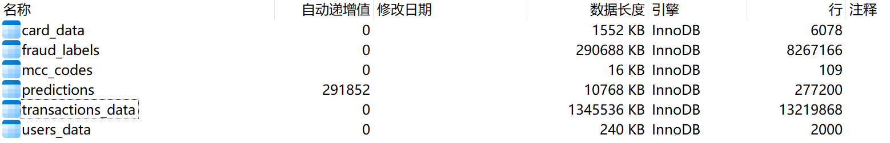

1. **交易数据 (transactions_data.csv)：共1322万条**

* 包含详细的交易记录，包括金额、时间戳和商家信息
* 覆盖了整个2010年代的交易记录
* 包括交易类型、金额和商家信息等特征
* 非常适合用于分析消费模式和构建欺诈检测模型

1. **卡片信息 (cards_dat.csv)：共6078条**

* 包括信用卡和借记卡的详细信息
* 包括卡片额度、类型和激活日期
* 通过 card_id 与客户账户关联
* 对于了解客户的财务概况至关重要

1. **商户类别代码 (mcc_codes.json)：共109条**

* 业务类型的标准分类代码
* 支持交易分类和消费分析
* 行业标准的MCC代码及其描述

1. **欺诈标签 (train_fraud_labels.json)：共827万条**

* 用于交易的二元分类标签
* 标识交易是欺诈还是合法
* 非常适合用于训练监督的欺诈检测模型

1. **用户数据 (users_data)：共2000条**

* 客户的基本人口统计信息
* 与账户相关的详细信息
* 支持客户分群和个性化分析

**3.2 数据来源：**

Financial Transactions Dataset: Kaggle网站中下载的开源数据集。

链接：https://www.kaggle.com/datasets/computingvictor/transactions-fraud-datasets

**四．项目内容：**

**4.1问题分析：**

**4.1.1 欺诈交易识别模块**

欺诈交易会对用户体验和商家运营造成重大影响。

准确检测欺诈交易是商家风控的核心需求。

本项目旨在构建高效的欺诈预测模型，以满足**准确率、召回率**等关键指标的要求。

**4.1.2 商家数据分析模块**

通过大规模数据分析识别商家的销售模式和消费者行为。数据量庞大且复杂，涉及多个变量（如交易时间、支付方式、商家类型等），挑战在于如何高效处理这些数据并从中提取有价值的洞察。传统分析方法在处理这些数据时存在性能瓶颈，而基于Spark的分布式计算框架能够有效应对大数据分析中的挑战，提供实时、高效的数据处理能力。

**4.1.3用户推荐模块**

**1.提升用户体验**

* 个性化服务：通过分析用户的历史行为、偏好和兴趣，推荐模块能够为每位用户提供个性化的商家推荐。
* 这种定制化的服务让用户感受到平台对其需求的理解和关注，提升了整体的用户满意度。
* 节省时间和精力
* 用户在寻找感兴趣的商家时，不必逐一浏览大量商家信息。
* 推荐模块能够快速筛选出符合用户偏好的商家，帮助用户高效地找到所需，提升使用体验。

**2.增加用户粘性和活跃度**

* 提高用户参与度
* 个性化推荐能够激发用户的兴趣，促使他们更频繁地访问平台，浏览推荐的商家，从而增加用户的活跃度。
* 增强用户忠诚度
* 当用户频繁收到符合其兴趣的推荐时，会对平台产生信任感依赖感，进而增强用户忠诚度，减少用户流失率。

**3.促进商家增长和优化资源配置**

* 增加商家曝光率：更多符合用户需求的商家能够获得展示机会，提升其曝光率和潜在客户数量。
* 优化资源分配：平台可以根据推荐模块的反馈数据，了解哪些商家更受欢迎，进而优化资源分配。

**4.推动平台盈利**

* 提高转化率：精准的商家推荐能够有效匹配用户需求，提升用户的购买意愿和转化率。
* 增强广告效果：商家推荐模块可以为平台提供精准的广告投放机会，增加广告收入。

**4.1.4 商家推荐模块**

在本实验中，构建商家推荐系统涉及到机器学习、分布式计算和Web服务等多个技术模块。

1. **数据质量问题**：

* 数据源可能存在缺失值或异常值，特别是在用户和商家的ID映射过程中。如果数据库中的数据不完整或格式不统一，可能导致映射错误或模型训练不稳定，从而影响推荐结果的准确性。
* 数据量庞大时，如何高效地进行预处理，尤其是在分布式环境下，可能会导致内存占用过高或处理速度缓慢。

1. **模型性能问题**：

* 由于使用了神经网络模型进行预测，模型的训练时间和推理速度可能较慢，尤其是在需要实时推荐的场景中。如果模型的推理速度无法满足低延迟需求，可能会影响系统的响应时间。
* 模型的泛化能力可能不足，导致推荐结果的准确性不高，尤其是当训练数据集和实际使用场景存在差异时。

1. **分布式计算瓶颈**：

* 尽管使用了Spark进行分布式计算，但在大规模数据处理时，可能会遇到任务调度不均、资源分配不合理或计算节点负载过重等问题。这可能导致计算速度变慢，甚至出现计算失败或系统崩溃的情况。
* 对于大规模的用户数据，在Spark中进行推荐计算时，如何平衡计算的负载和合理划分任务将是一个重要挑战。

1. **系统集成与稳定性问题**：

* Flask作为Web服务框架与Spark的分布式计算结合时，可能会遇到跨进程、跨网络的通信延迟问题，尤其是在通过REST API调用Python Flask服务时，网络不稳定或高并发请求可能导致服务不可用。
* 系统中涉及多个组件（Flask、Spark、TensorFlow、数据库等），如果组件间的版本不兼容或配置不当，可能会导致系统崩溃或数据传输错误，影响整个推荐系统的稳定性和可维护性。

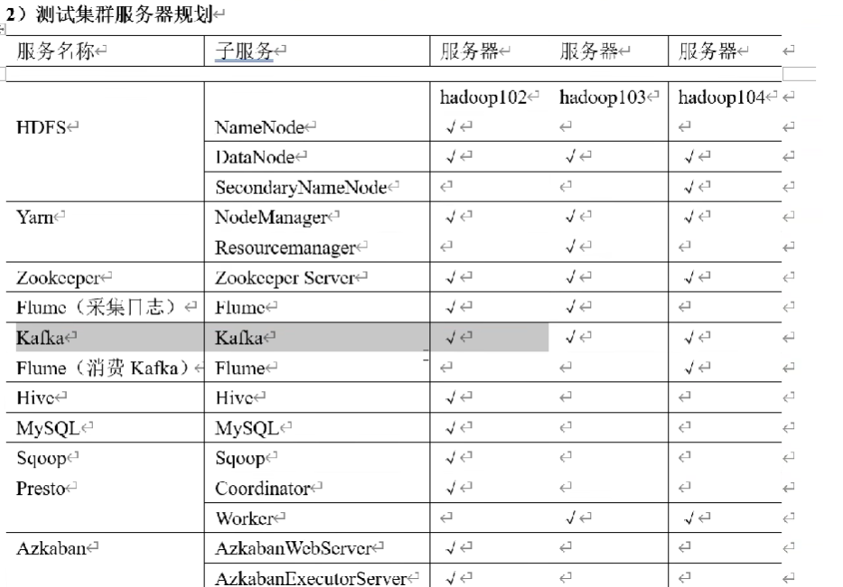

**4.1.5 流失用户预测模块**

用户流失预测是用户行为分析中的关键任务之一，其目标是提前发现有流失倾向的用户并采取针对性的运营策略，减少企业损失。该项目聚焦于以下问题：

* **问题定义**：通过用户的历史交易数据预测用户是否会在未来一段时间内流失。
* **现状挑战**：

1. 数据量大：1400万条交易记录，覆盖2000名用户。
2. 数据稀疏：某些用户在较长时间内交易频率低，可能导致数据缺失问题。
3. 实时性需求：需要将预测结果存储到数据库，为后续业务系统提供支持。

* **目标**：构建一个基于 LSTM 的用户流失预测模型，并设计完整的数据预处理、模型训练、预测与存储的系统化解决方案。

**4.2设计方案：**

**整体架构**

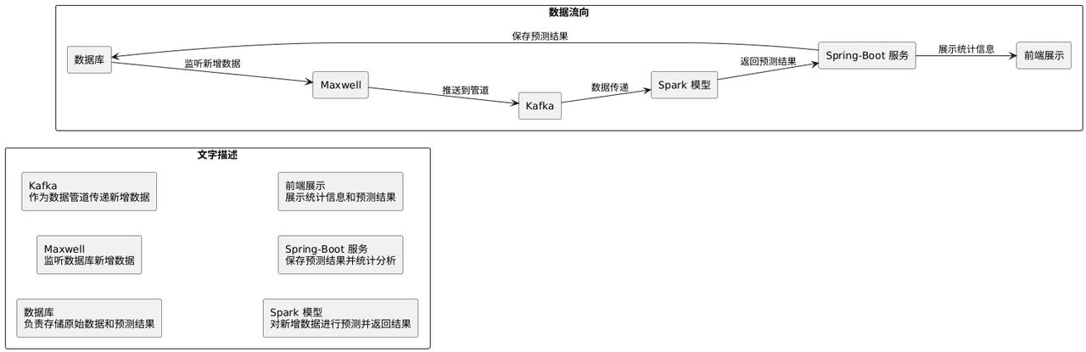

**4.2.1 欺诈交易识别模块**

**模块目标**

* 构建一个高效的欺诈预测模型，能够准确检测欺诈交易，同时满足精准率、召回率等关键指标的要求。
* 提升特征工程和模型性能，通过针对性的特征编码与优化实现业务价值最大化。

**特征工程策略**

1. **独热编码**

* 将离散特征（如商家 ID、用户 ID、MCC）转换为独热向量，增强特征可解释性。

1. **目标编码**

* 计算每个商家 ID、用户 ID、MCC 对应的欺诈率作为新的特征。
* 避免过拟合，采用交叉验证分组计算目标编码。

1. **频率编码**

* 统计商家 ID、用户 ID、MCC 在数据集中出现的频率作为特征。

1. **神经网络嵌入**

* 使用神经网络对离散特征（如商家 ID、用户 ID）进行嵌入编码，降低维度的同时保留业务相关性。

1. **时间特征**

* 提取交易发生时间的特征（如小时、工作日/非工作日），分析时间模式与欺诈的相关性。

1. **金额分箱**

* 对交易金额进行分箱处理，捕捉金额区间与欺诈行为的关联。

**模型选择**

* 基于随机森林模型：适合处理高维稀疏数据，具有良好的可解释性。
* 深度学习模型（如 DNN）：结合嵌入层与多层感知器，适合高维特征。
* 集成学习：通过模型融合提升整体性能。

**4.2.2 商家数据分析模块**

**1. 离线分析（Batch Processing）**

离线分析主要用于每月或每季度对商家的整体交易数据进行汇总和统计分析，通常包括大规模数据的聚合、趋势分析和报告生成。该部分的分析流程如下：

* **数据收集与存储**  
  离线数据会从多个数据源（如交易日志、用户行为数据等）通过ETL流程提取，存储到分布式存储系统中（如HDFS、Amazon S3或HBase）。数据可以按天或按周进行切割，便于后续批处理。
* **数据处理与清洗**  
  使用Spark进行数据清洗，包括处理缺失值、异常值、重复数据和格式化等。利用Spark SQL进行数据预处理和转换，将数据格式标准化。
* **统计分析**  
  采用Spark的分布式计算能力进行各种统计分析任务，包括：
* 销售总额、交易频次、平均交易金额等商家性能指标计算。
* 聚类分析（例如基于K-means对商家进行分类），找出不同类型的商家群体。
* 销售趋势分析，帮助识别周期性波动（如季节性变化）和长时间段内的趋势。
* **报告生成与存储**  
  分析结果会生成月度或季度报告，输出至数据库或报告系统。可以将统计结果存储为CSV、Parquet格式或其他易于分析的结构化数据格式，供后续查询或展示。
* **定期调度与自动化**  
  离线分析任务使用Spark的调度系统（如Apache Airflow或Oozie）进行定期自动化运行，每月或每季度自动触发分析流程。

**2. 在线分析（Stream Processing）**

在线分析是对实时数据流的处理，用于对商家的日常交易数据进行快速实时分析，通常涉及对交易的实时监控、用户行为分析和异常检测等。该部分的分析流程如下：

* **数据流接入**  
  商家的实时交易数据通过消息队列（如Kafka、Kinesis）传输至实时处理系统。每个交易事件通过消息队列进行流式传输，Spark Streaming负责处理这些实时数据流。
* **实时数据清洗与处理**  
  使用Spark Structured Streaming进行实时数据清洗与预处理。清洗过程中，包括去除无效数据、标准化交易格式以及对交易数据进行时间窗口切分（如按小时或分钟窗口进行实时分析）。
* **实时分析与监控**  
  利用Spark Streaming的实时计算功能进行快速统计和数据分析：
* **实时交易量监控**：对商家销售额、交易频次等进行实时汇总，实时检测商家的销售波动。
* **实时用户行为分析**：分析每个用户的购买行为，实时识别高价值用户或异常用户行为。
* **实时异常检测**：采用机器学习算法或规则引擎，实时检测异常交易或潜在欺诈行为。
* **数据存储与展示**  
  实时计算结果可以通过WebSocket或REST API传输至前端展示界面。用户可通过前端仪表盘实时查看商家的运营状态。此外，分析结果可存储至数据库（如Cassandra、HBase）或分布式文件系统中，供后续查询和分析使用。
* **实时报警与推送**  
  当系统监测到异常交易行为或达到预设的阈值时，能够通过邮件、短信或消息推送通知商家，及时采取应对措施。

**3. 技术架构**

* **数据存储与管理**
* 离线数据存储：使用HDFS或Amazon S3存储处理过的历史数据。
* 在线数据存储：使用实时分布式数据库（如Cassandra、HBase）存储实时交易数据和分析结果。
* **计算框架**
* 离线批处理：使用Apache Spark进行大规模数据的批处理分析。
* 实时流处理：使用Spark Structured Streaming对实时数据流进行处理与分析。
* **消息队列与流处理**  
  使用Kafka或Kinesis作为数据流的传输通道，确保数据的高效和稳定流转。
* **可视化展示**  
  前端使用React、Vue等框架结合D3.js、ECharts等可视化库展示分析结果。通过交互式仪表盘和图表，为商家提供可操作的数据分析结果。
* **调度与监控**  
  使用Apache Airflow等工具进行定期的离线分析任务调度与监控。实时数据流处理系统可以使用Kafka监控集群状态，确保数据处理稳定运行。

**4.2.3 用户推荐模块**

1. **需求分析**

**功能需求**

* **用户注册与登录**：用户能够注册并登录系统。
* **数据收集**：系统能够从数据库中收集用户交易数据和个人信息。
* **推荐生成**：系统能够基于用户和商家的相似度生成个性化推荐列表。
* **推荐展示**：推荐结果能够在用户界面友好地展示给用户。
* **实时更新**：系统能够实时更新推荐结果，反映用户最新的行为和偏好。

**非功能需求**

* **可扩展性**：系统能够处理大量用户和商家数据，具备良好的扩展性。
* **实时性**：推荐结果能够在用户请求时快速生成。
* **准确性**：推荐结果需要高准确性，提升用户满意度。
* **鲁棒性**：系统能够应对数据稀疏性和冷启动问题，保持稳定运行。

1. 数据收集与预处理

2. **数据来源**

* **交易数据**：包括用户ID（client_id）、商家分类代码（MCC）、交易金额（amount）。
* **用户数据**：包括用户ID（id）、年龄（current_age）、性别（gender）、年收入（yearly_income）、信用评分（credit_score）。
* **商家数据**：包括MCC代码（mcc_code）及其描述（description）。

**3.数据清洗**

* **缺失值处理**：填补或删除缺失数据，确保数据完整性。
* **异常值检测与处理**：识别并处理异常交易金额或不合理的用户信息。
* **数据一致性**：确保所有数据格式一致，如将年收入转换为数值类型，统一性别表示（如Male/Female转换为0/1）。

**4.数据转换**

* **编码与标准化**：
* 使用LabelEncoder对类别型数据（如性别）进行编码。
* 使用StandardScaler对数值型数据（如年龄、年收入、信用评分）进行标准化。
* **用户-商家矩阵构建**：
* 使用Pandas的pivot_table函数，将交易数据转换为用户-商家矩阵，填充缺失值为0。

**5.构建推荐模型**

* 基于用户的协同过滤（User-Based CF）
* 基于物品的协同过滤（Item-Based CF）

**6.计算推荐算法的命中率，准确率，回归率和F1值。**

**4.2.4 商家推荐模块**

**系统目标**

* 通过分析客户的消费历史，预测客户对商家的兴趣度。
* 使用分布式计算处理大规模用户和商家的数据，提高推荐效率。
* 提供一个基于REST API的接口，供其他服务调用。

**3. 系统架构设计**

**3.1 总体架构**

系统由三个主要部分构成：

1. **数据源与预处理**：数据从数据库中获取，进行清洗、特征工程和模型训练。
2. **推荐模型**：使用深度学习（神经网络）模型对客户与商家之间的兴趣度进行建模。
3. **API服务与分布式计算**：Flask用于提供API接口，Spark用于分布式计算，以保证系统可以高效地推荐感兴趣的用户。

**4.2.5 流失用户预测**

**整体架构**

本项目分为四个主要模块：数据处理、模型构建与训练、预测与存储、前后端集成。

1. **数据处理模块**：

* 数据清洗与格式化。
* 按时间序列生成输入特征（每日交易数量）及标签（是否流失）。

1. **模型构建与训练模块**：

* 使用 PyTorch 实现基于 LSTM 的预测模型。
* 按序列时间长度设计输入特征。

1. **预测与存储模块**：

* 使用训练好的模型对数据集进行批量预测。
* 将预测结果（流失概率）写入 MySQL 数据库。

1. **前后端集成模块**：

* 设计前端界面显示预测结果。
* 后端提供 API 接口支持实时查询与展示。

**核心算法**

* **长短期记忆网络（LSTM）**：
* LSTM 适合处理时间序列数据，能够捕捉交易行为中的长期依赖关系，准确预测用户流失倾向。
* 模型输出二分类结果（流失或非流失），同时保存用户流失概率。

**4.3相关知识和算法：**

**4.3.1 欺诈交易识别模块**

**特征编码方法**

1. **独热编码（One-Hot Encoding）**

* 将离散特征转换为二进制矩阵表示。
* 优点：简单直接，易于理解。
* 缺点：高基数特征会导致维度膨胀——本项目有15000个商家、2000个用户，直接使用独热编码维度约为17000维，矩阵过大内存不够无法运行。

1. **目标编码（Target Encoding）**

|  |  |
| --- | --- |
| * 核心公式： |  |

这种方法通过结合全局均值和特定特征的目标均值，使编码结果更鲁棒且易于泛化。

* 其中，

yi 是目标变量值（例如欺诈标签：0 或 1）。

N 是特定特征值的样本数量。

Prior 是目标变量的全局平均值。

α 是平滑参数，用于平衡全局均值与特定特征均值的权重，避免过拟合。

* 优点：利用目标变量的信息增强特征表达。
* 缺点：容易过拟合，需结合交叉验证计算。

1. **频率编码（Frequency Encoding）**

|  |  |
| --- | --- |
| * 核心公式： |  |

* Xi 表示类别 i 的频率编码值。
* count(i) 表示类别 i 在数据集中的出现次数。
* N 表示数据集中的总样本数。

**优点：**

* 简单高效，适用于大规模离散特征。

**缺点：**

* **可能引入偏差**：频率编码只考虑了类别出现的频率，而没有捕捉到类别与目标变量之间的关系，这可能导致模型学习不到类别的潜在特征，特别是在类别频率分布不均的情况下。
* **无法处理类别新颖性**：频率编码对于未在训练数据中出现的新类别无法处理，会导致无法为这些类别生成有效的编码。
* **可能导致过拟合**：如果某些类别频繁出现，频率编码可能会过度强调这些类别的影响，进而增加过拟合的风险，尤其是在训练集和测试集分布不一致时。

1. **神经网络嵌入（Embedding）**

* 使用嵌入层将高维稀疏特征映射到低维连续空间。

**优点：**

* **捕获特征之间的潜在关系**：嵌入层可以学习到类别之间的关系，并将相似的类别映射到相近的向量。这有助于模型理解类别之间的潜在结构和关联性。
* **适用于大规模数据**：对于高基数的特征，嵌入层提供了一种有效的编码方式，避免了独热编码可能带来的维度爆炸问题。
* **更高效的特征表示**：嵌入层通过将类别映射为低维向量，减少了计算资源的消耗，尤其是在大规模数据集上，能够更有效地处理特征。
* **可迁移性**：在不同任务之间，嵌入学习到的表示可以被迁移到新的任务中，进行迁移学习，从而加速新任务的学习过程。

**缺点：**

* **训练需求大**：嵌入层需要通过神经网络训练来学习合适的嵌入向量，这对于数据量较小或者没有足够训练样本的情况可能表现不佳。
* **需要更多计算资源**：与传统的编码方法相比，神经网络嵌入需要较多的计算资源，尤其是在处理大量类别和高维特征时。
* **可能过拟合**：如果嵌入层的维度过高，或者数据本身的噪声较大，模型容易出现过拟合，尤其是当类别数量过多而数据量不足时。
* **黑箱性质**：与一些传统编码方法相比，嵌入层的学习过程较为复杂，不容易解释每个嵌入向量背后的含义，使得模型的可解释性较低。

**机器学习模型**

1. **随机森林**

* 特点：支持稀疏特征，具有高效计算能力和良好的可解释性。
* 应用：处理高维数据和特征编码后的结果。
* 方法：使用神经网络降维处理后的特征列再进行随机森林模型处理。

1. **深度神经网络（DNN）**

* 特点：适合高维嵌入特征，支持复杂非线性关系。
* 应用：结合嵌入编码实现端到端欺诈检测。

1. **模型融合**

* 方法：分步使用。
* 目标：使用神经网络降维处理后的特征列再进行随机森林模型处理——综合多个模型的优势，提升性能。

**4.3.2 商家数据分析**

**数据处理相关：**

数据处理主要通过Spark等分布式计算框架进行大规模数据的清洗、转换和聚合。离线数据处理涉及对历史数据进行批量分析，清洗异常值、填充缺失数据，并通过聚类、回归等算法提取有价值的模式和趋势。在线数据处理则通过流式计算实时处理交易数据，进行快速分析和异常检测，为商家提供即时反馈和决策支持。

**前后端相关：**

前端使用现代JavaScript框架（如React或Vue）搭建交互式界面，通过图表库（如D3.js、ECharts）展示数据分析结果。实时数据通过WebSocket或API接口传递，确保数据的即时更新与交互性。后端负责数据存储、API服务以及与Spark集群的集成，确保数据处理的高效性和实时性，同时支持数据查询与报告生成功能。

**4.3.3 用户推荐模块**

**1.协同过滤推荐算法概述**

* 协同过滤（Collaborative Filtering，简称CF）是推荐系统中最常用的一种技术。
* 主要基于用户与用户之间或商品与商品之间的相似性。
* 通过分析用户的历史行为（如评分、点击、购买等）来预测用户可能感兴趣的商品。
* 协同过滤主要分为以下两类：

1. **基于用户的协同过滤（User-Based Collaborative Filtering，User-CF）**
2. **基于商品的协同过滤（Item-Based Collaborative Filtering，Item-CF）**

**2.基于用户的协同过滤推荐算法（User-Based CF）**

1. 原理描述：

* 基于用户的协同过滤推荐算法通过找到与目标用户兴趣相似的其他用户（即“邻居”）。
* 然后基于这些邻居的喜好来推荐商品。其核心思想是：“喜欢A商品的用户，也可能喜欢B商品。”

1. 实现步骤

* **构建用户-商品评分矩阵**：通常以稀疏矩阵的形式表示，行表示用户，列表示商品，矩阵中的值表示用户对商品的评分或行为（如购买、点击等）。
* **计算用户相似度**：常用的方法包括余弦相似度、皮尔逊相关系数和杰卡德相似系数等。
* **择邻居用户**：根据相似度选择前 KKK 个最相似的用户作为邻居。
* **预测评分**：基于邻居用户的评分，预测目标用户对未评分商品的兴趣程度。



* **生成推荐列表**：根据预测评分，为用户推荐评分最高的商品。

1. 优点

* **直观简单**：算法易于理解和实现。
* **个性化强**：推荐结果高度依赖于用户的具体兴趣和行为。

1. 缺点

* **数据稀疏性**：在用户数量和商品数量庞大的情况下，用户-商品评分矩阵非常稀疏，导致相似度计算不准确。
* **冷启动问题**：对于新用户或新商品，由于缺乏足够的历史数据，难以进行推荐。
* **可扩展性差**：随着用户和商品数量的增加，计算用户相似度和预测评分的成本迅速上升。
* **多样性和新颖性不足**：容易陷入“过滤泡泡”，推荐的商品相似性较高，缺乏多样性。

**3. 基于商品的协同过滤推荐算法（Item-Based CF）**

1. 原理

基于商品的协同过滤推荐算法通过找到与目标商品相似的其他商品，基于用户对这些相似商品的喜好来推荐新的商品。其核心思想是：“与用户喜欢的A商品相似的B商品，用户也可能喜欢。”

1. 实现步骤：

* **构建用户-商品评分矩阵**：同User-CF。
* **计算商品相似度**：常用的方法同样包括余弦相似度、皮尔逊相关系数和杰卡德相似系数等。
* **选择相似商品**：对于每个商品，选择前 KKK 个最相似的商品作为参考。
* **预测评分**：基于用户已评分的相似商品，预测用户对未评分商品的兴趣程度。



* **生成推荐列表**：根据预测评分，为用户推荐评分最高的商品。

1. 优点

* **稳定性好**：商品的相似度相对稳定，变化不如用户兴趣频繁。
* **可扩展性强**：商品相似度可以预先计算并缓存，推荐时只需简单计算，无需实时计算相似度。
* **克服数据稀疏性**：即使用户-商品矩阵稀疏，商品之间的相似度依然可以较好地反映用户的兴趣。

1. 缺点

* **冷启动问题**：对于新商品，由于缺乏足够的评分数据，难以计算相似度。
* **相似性度量依赖性**：相似度计算方法的选择会影响推荐效果，不同的度量方法适用于不同的数据分布。
* **多样性和新颖性不足**：同User-CF，推荐的商品相似性较高，缺乏多样性。

**4.3.4 商家推荐模块**

**推荐算法**

* **深度学习方法**：利用神经网络模型，如嵌入层（Embedding Layer）来学习用户和物品的向量表示，计算兴趣度并进行推荐。

**神经网络与嵌入层**

* **Embedding Layer**：在推荐系统中，通常使用嵌入层将类别特征（如client_id和merchant_id）转换为低维向量（嵌入）。这样可以将每个用户和商家的信息通过稠密向量表示，并通过神经网络来学习这些向量的最佳表示。
* **Keras模型**：这段代码使用了Keras来搭建神经网络模型，利用嵌入层（Embedding）、全连接层（Dense）和点积操作（Dot）来计算用户与商家之间的兴趣度。

**Spark与分布式计算**

* **Spark**：这是一个分布式计算框架，能够处理大规模数据集。在这个推荐系统中，使用Spark来并行计算每个用户对商家的兴趣度，提高了计算效率。
* **RDD（Resilient Distributed Dataset）**：Spark的基础数据结构，用于分布式存储和处理数据。rdd.map()和rdd.collect()是Spark操作，用于并行计算和收集结果。

**Flask Web框架**

* **Flask**：Flask是一个轻量级的Web框架，用于快速构建Web应用。这里的Flask应用提供了一个API接口，允许外部系统（如Java应用）请求推荐服务。
* **路由**：通过@app.route()定义API接口，处理客户端发来的请求。
* **JSON处理**：使用request.get_json()解析JSON请求体，jsonify()格式化响应数据。

**映射与编码**

* **ID映射**：在推荐系统中，用户和商家常常通过ID表示，但这些ID可能是非整数或字符串。通过映射（例如使用字典）将client_id和merchant_id映射为整数索引，使其可以用于神经网络的输入层。
* **pickle**：用于序列化和反序列化Python对象，确保在应用重启时能够恢复加载的映射文件。

**模型预测与兴趣度计算**

* **点积计算**：在神经网络中，通过对用户和商家的嵌入向量进行点积，计算它们的相似度或兴趣度。点积值可以作为输入到后续的全连接层（Dense layer），输出一个概率值（0到1之间），表示用户对商家的兴趣。
* **Sigmoid激活函数**：用于输出层，通过Sigmoid函数将点积结果转换为[0, 1]范围的兴趣概率。

**4.3.5 流失用户预测模块**

**数据处理相关知识**

* **时间序列数据特征提取**：为每个用户生成每天的交易记录（input_a）及未来 30 天交易总数，构造输入特征和标签。
* **归一化处理**：交易记录数量具有较大波动，需对数据进行 Min-Max 归一化以适配 LSTM 模型。

**模型相关算法**

* **LSTM 模型结构**：
* 输入层：每日交易记录。
* 隐藏层：LSTM 层提取时间序列特征。
* 全连接层：预测未来是否流失（输出为流失概率）。
* 激活函数：使用 Sigmoid 函数输出流失概率。
* 损失函数：二分类交叉熵。
* **优化方法**：Adam 优化器，学习率设置为 0.001。

**数据库和前后端知识**

* 数据存储：使用 MySQL 存储预测结果，结构包括日期、用户 ID 和流失概率。
* 前端开发：利用 vue框架 构建可视化界面，展示预测结果。
* 后端开发：利用 springboot框架 提供 API，实现数据库访问与查询。

**4.4流程图和设计图:**

**4.4.1 欺诈交易识别模块**

训练模型：

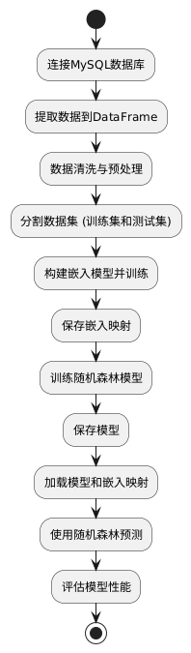

对于训练好的模型进行测试：

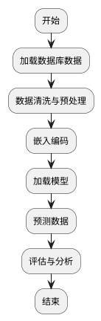

**详细设计：**

训练部分

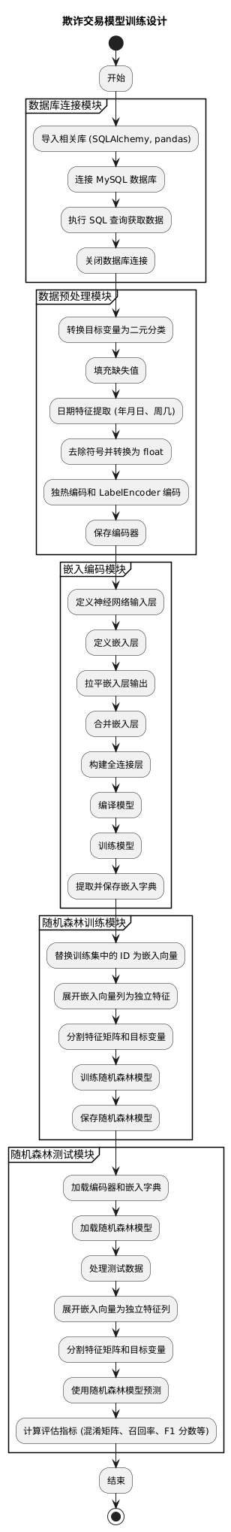

**部署、测试部分：**

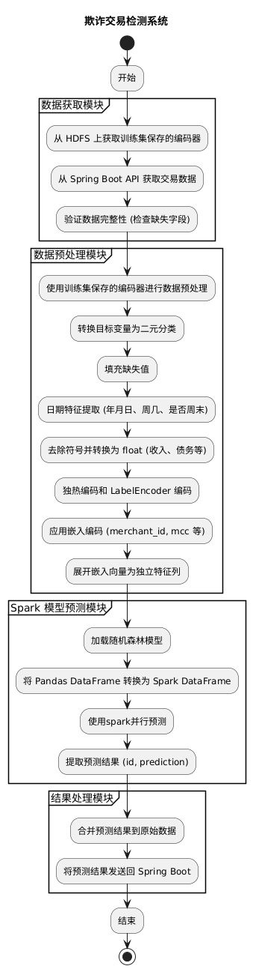

**4.4.2 商家数据分析模块**

**流程图**

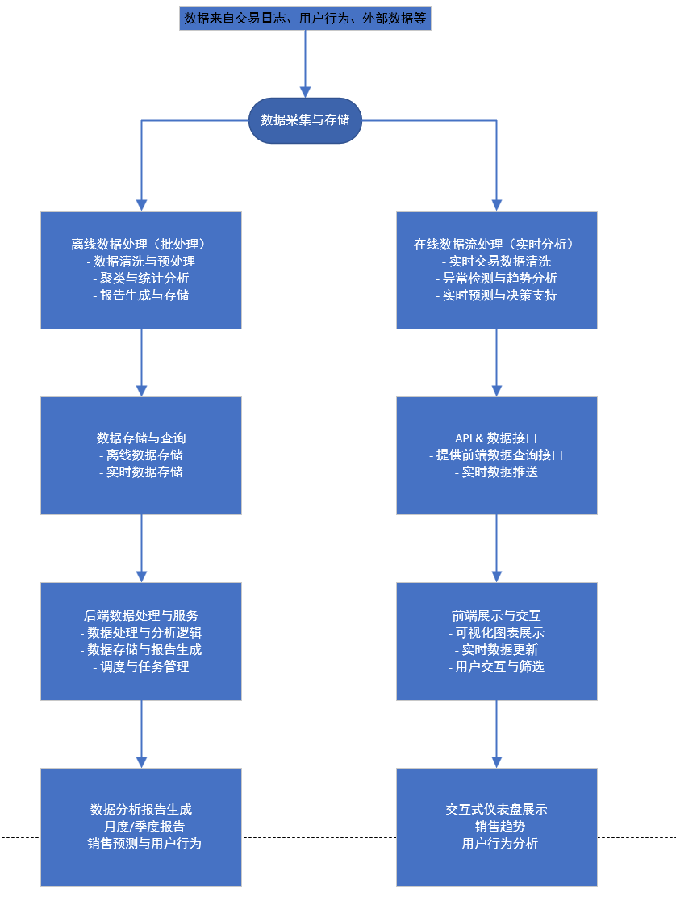

**设计图**

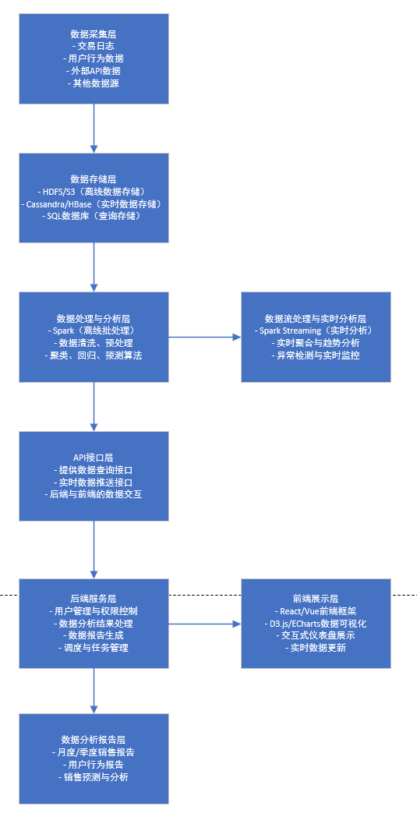

**4.4.3用户推荐模块**

**流程图**

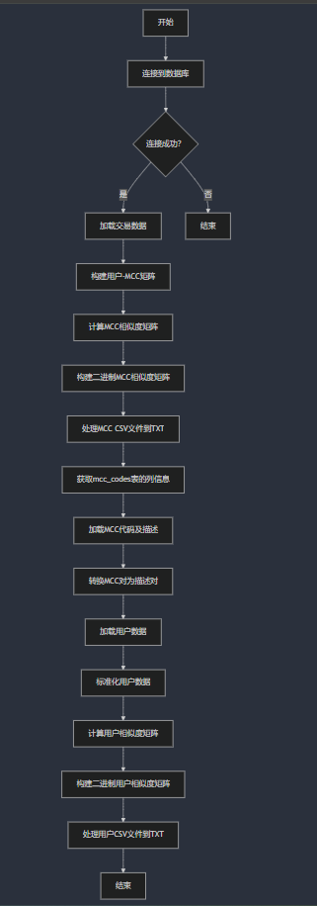

**设计图**

|  |  |
| --- | --- |
|  |  |

|  |  |
| --- | --- |
|  |  |

**4.4.4 商家推荐模块**

**流程图**

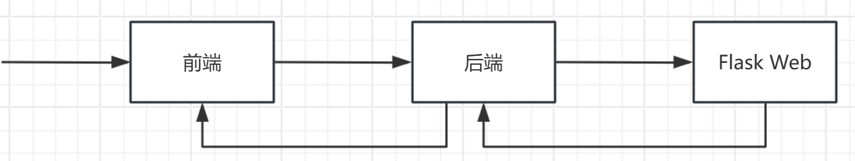

**设计图**

|  |  |
| --- | --- |
|  |  |

**4.4.5 流失用户预测模块**

**流程图**

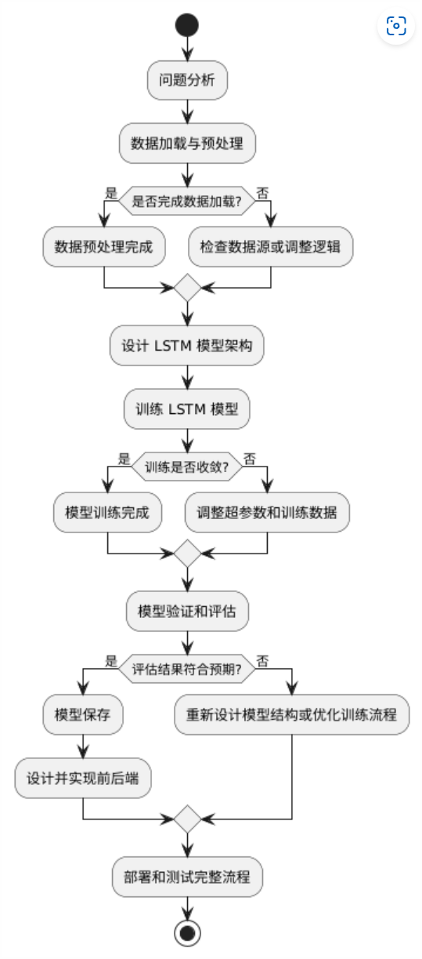

**设计图**

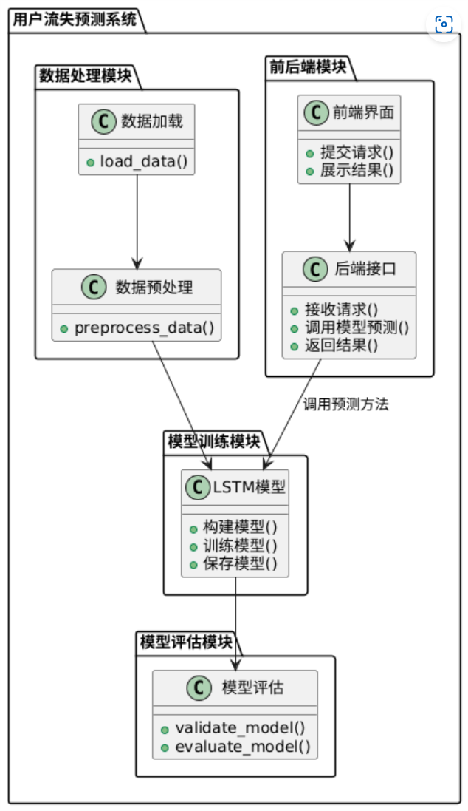

**4.5 MapReduce/Spark设计及分析：**

**4.5.1 欺诈识别模块**

3. **从 Spring Boot 获取数据**

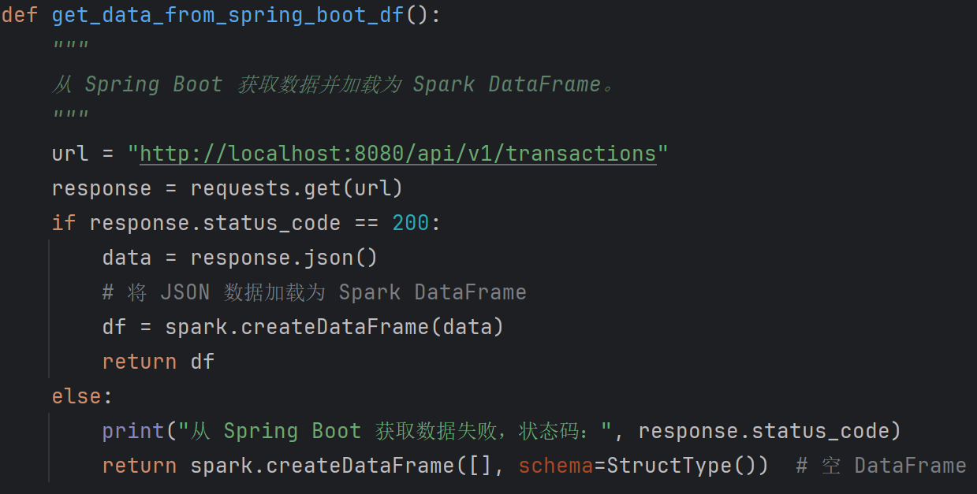

1. **createDataFrame**

* 直接将从 API 获取的数据转换为 Spark DataFrame，方便进行分布式操作。

1. **空 DataFrame**

* 当无数据时，创建一个空 DataFrame 防止后续流程出错。

4. **验证数据格式 (validate_data)**

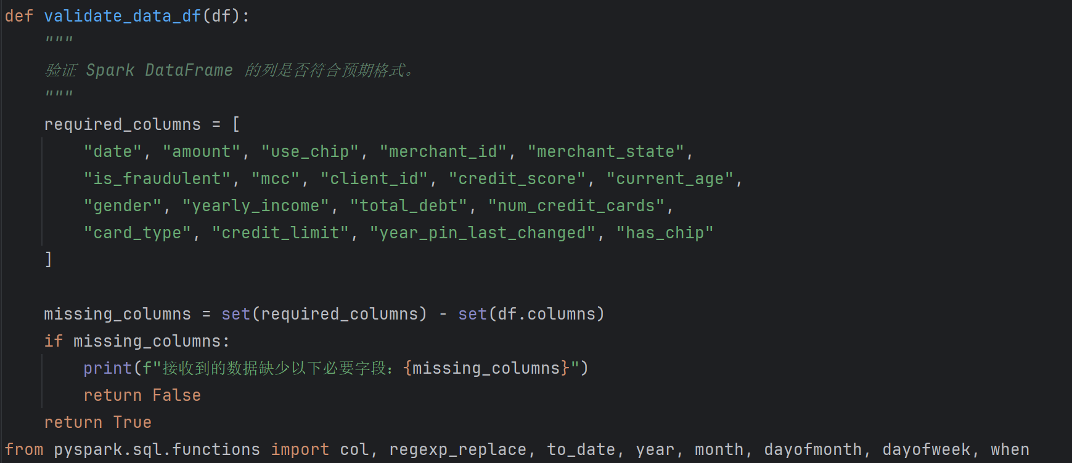

* **df.columns**  
  获取 DataFrame 的所有列名。
* **集合操作**  
  使用 set 对比实际列和预期列，快速识别缺失字段。

5.  **数据预处理 (load_and_preprocess_data)**

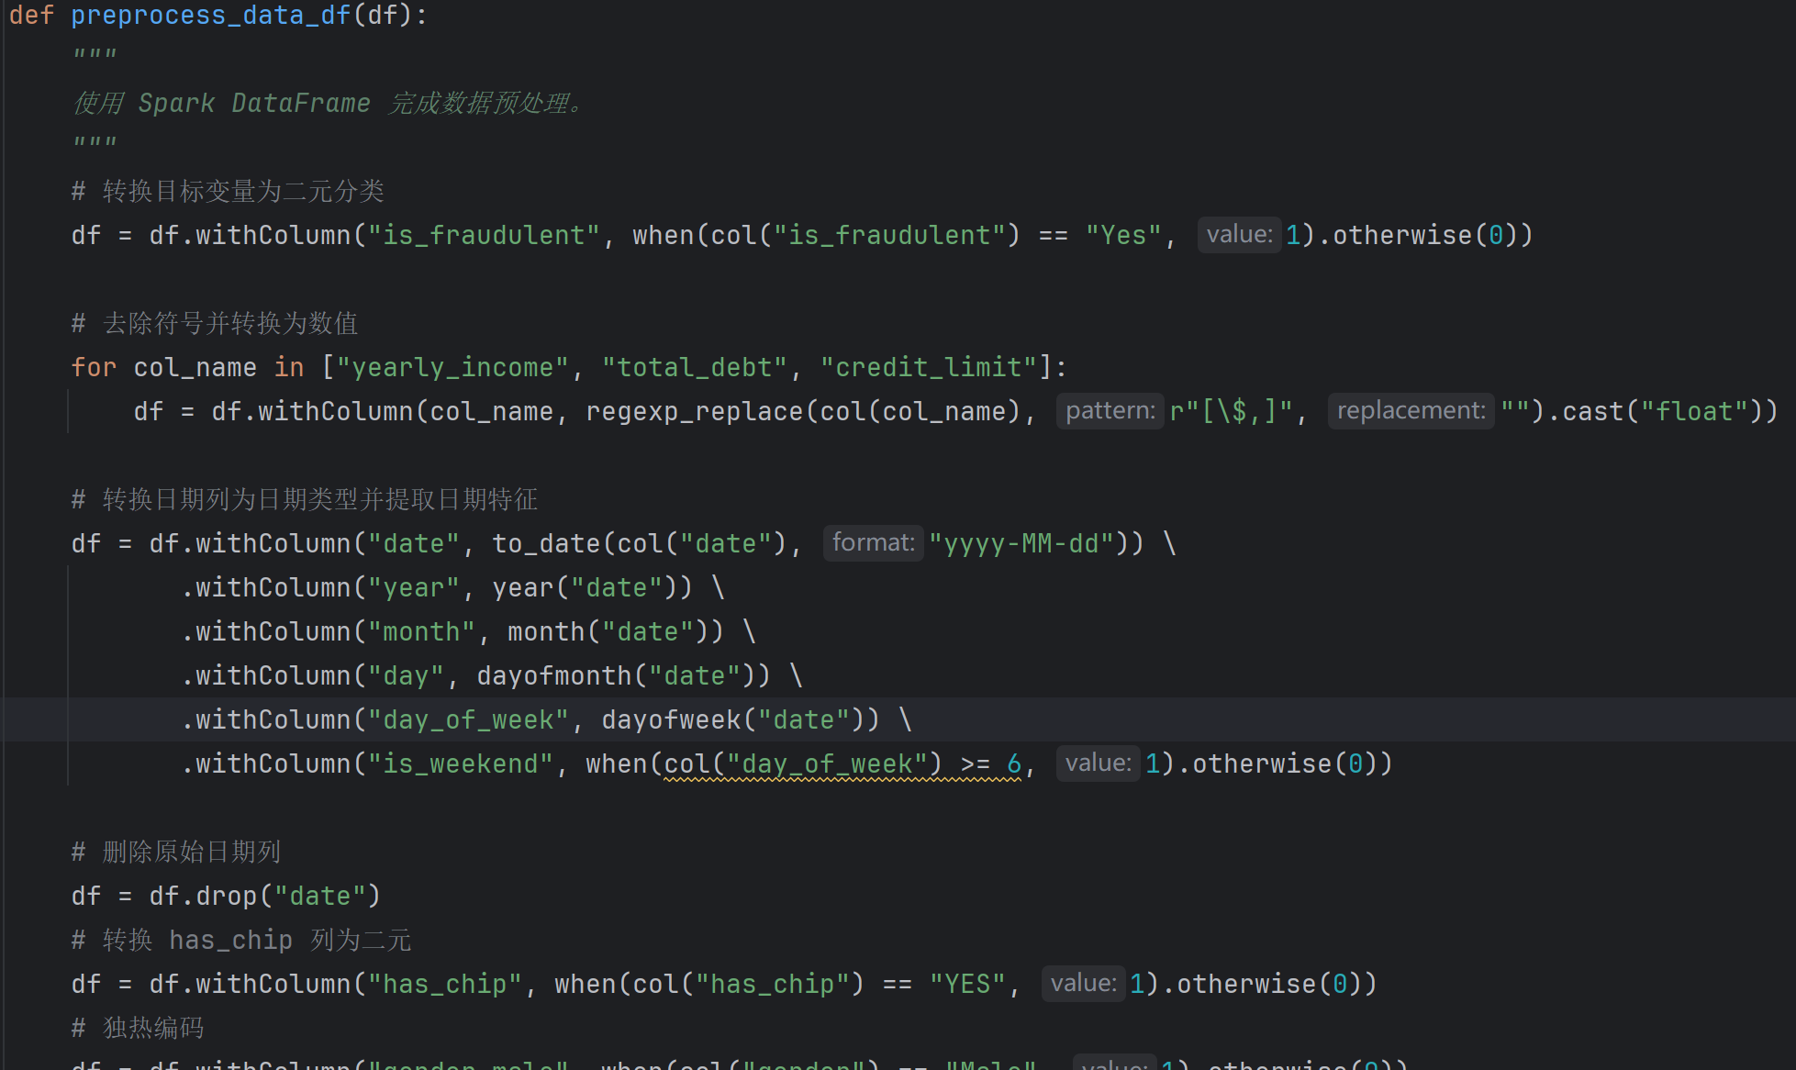

1. **withColumn**

* 新增或修改列。
* 灵活支持复杂逻辑，如条件分支 (when) 和正则替换 (regexp_replace)。

1. **日期处理**

* 使用 to_date 转换为日期类型。
* 使用 year、month 等提取日期特征。

1. **特征列编码**

* 加载训练时保存的的编码器进行编码。

6. **模型预测和评估**

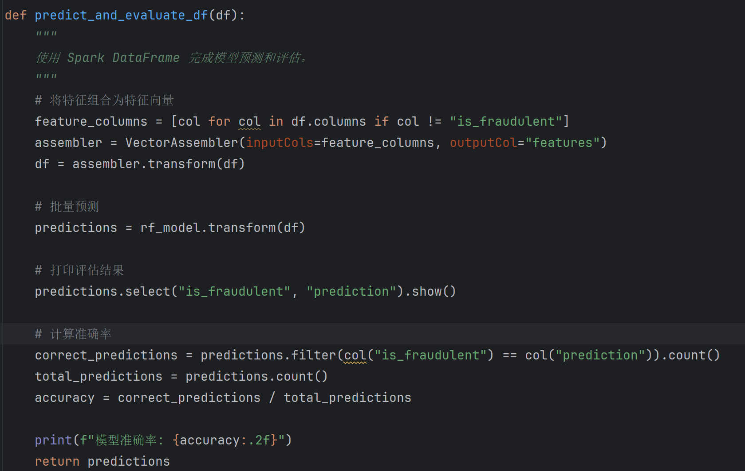

1. **VectorAssembler**

* 将多个特征列组合为单一的向量列 features，供模型使用。

1. **批量预测**

* 使用 rf_model.transform(df) 对整个 DataFrame 批量预测。

1. **准确率计算**

* 用 filter 筛选正确预测结果并统计。

**发送结果到 Spring Boot**

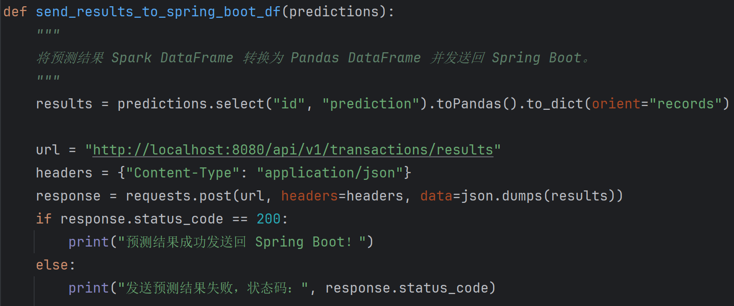

1. **toPandas**

* 将 Spark DataFrame 转为 Pandas DataFrame，方便处理小规模结果集。

1. **字典转换**

* 用 .to_dict 将 Pandas DataFrame 转为 API 可用的 JSON 格式。

**4.5.2 商家数据分析模块**

**离线数据处理设计（批处理）**

* **数据来源**：数据从HDFS读取，HDFS存储着商家历史的交易数据、用户行为等大规模离线数据。
* **数据流**：

1. **数据读取**：使用Spark从HDFS读取历史交易数据。可以通过Spark的SparkContext和SparkSession API，利用hdfs://路径读取存储在HDFS中的文件。
2. **数据清洗与预处理**：使用Spark SQL和DataFrame API对离线数据进行清洗，包括去重、填充缺失值、标准化等处理。
3. **算法应用**：使用Spark MLlib进行聚类、回归分析、预测等操作，帮助商家识别趋势、进行销售预测。
4. **数据汇总与存储**：通过SQL查询对数据进行聚合、分组等操作，生成汇总报告，结果可以存储回HDFS或关系型数据库中，供后续查询使用。
5. **结果存储**：将处理后的分析结果（如月度销售报告、用户行为报告）以文件或数据库记录的方式存储。

* **关键工具**：
* **Spark SQL**：执行高效的SQL查询，对存储在HDFS中的数据进行批量处理。
* **MLlib**：用于机器学习任务，如聚类（K-means）、回归（线性回归）、分类等。
* **HDFS**：作为主要的存储层，存储大量的历史交易数据。

**实时数据处理设计（流式处理）**

* **数据来源**：实时交易数据来自Kafka，Kafka充当数据流平台，接收并传输实时交易数据到Spark进行处理。
* **数据流**：

1. **数据接入**：通过Spark Streaming从Kafka消费实时数据流。使用DirectStream或Receiver-based方式获取Kafka的实时数据流。
2. **数据清洗**：对实时数据进行清洗和转换，处理缺失值、重复数据等问题。清洗后的数据可实时分析。
3. **实时分析**：使用流式算法进行实时聚合、趋势分析、异常检测等。例如，利用K-means聚类算法对实时交易数据进行动态分群，或应用滑动窗口对最新数据进行趋势预测。
4. **异常检测**：基于实时数据进行异常检测，通过基于机器学习的模型（如Isolation Forest、Z-Score）进行实时识别。
5. **结果存储与推送**：实时分析的结果可以通过Kafka推送到其他系统或存储在Cassandra/HBase等低延迟数据库中，供后端或前端展示。通过API接口将实时分析结果提供给前端展示。

* **关键工具**：
* **Kafka**：作为流数据平台，提供高吞吐量的实时数据流，Spark从Kafka消费数据进行实时分析。
* **Spark Streaming**：处理从Kafka接收到的实时数据流，进行聚合和分析。
* **Cassandra/HBase**：存储实时数据和分析结果，支持快速查询和高并发。

**4.5.3为用户推荐商家模块**

**1. connect_to_database()**

* **功能：**建立与MySQL数据库的连接。
* **输出结果：**返回一个SQLAlchemy的引擎对象，用于后续的数据库操作。如果连接失败，则返回None。

**主要操作步骤：**

* 使用create_engine函数创建一个连接到指定MySQL数据库的引擎。
* 打印连接状态信息，指示连接是否成功。
* 捕捉并处理连接过程中可能出现的异常。

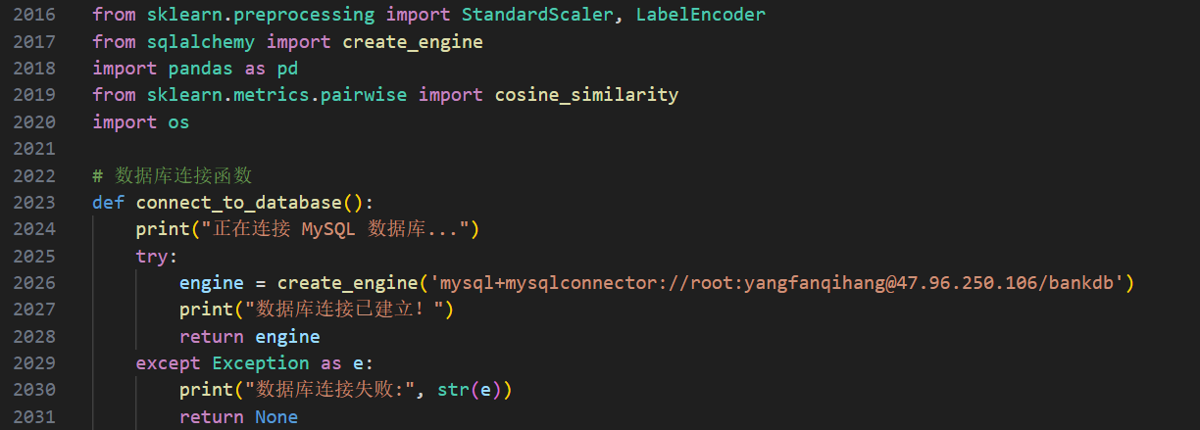

**2. load_transactions_data(engine, table_name, limit=10000000)**

**功能：**从指定的数据库表中读取交易数据。

**输入参数：**

* engine: SQLAlchemy引擎对象，用于执行数据库操作。
* table_name: 交易数据所在的数据库表的名字。
* limit: 要读取的交易记录的最大数量（默认为10,000,000条）。

**输出结果：**返回一个包含交易数据的Pandas DataFrame。如果读取失败，则返回None。

**主要操作步骤：**

* 构建SQL查询语句，选择client_id、mcc和amount字段，并限制返回的记录数。
* 使用pandas.read_sql函数执行查询并加载数据到DataFrame中。
* 打印读取的数据的前几行以供检查。

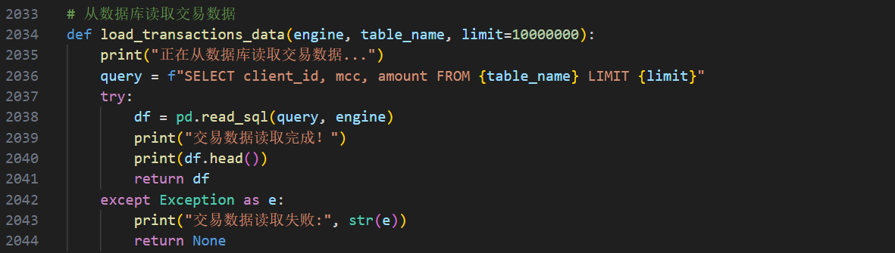

**3. build_user_mcc_matrix(data)**

**功能：**构建用户与MCC（商家分类代码）之间的交易金额矩阵。

**输入参数：**

* data: 包含client_id、mcc和amount的交易数据DataFrame。

**输出结果：**返回一个用户-MCC矩阵的Pandas DataFrame，其中行表示用户，列表示MCC，单元格的值为对应的交易金额。

**主要操作步骤：**

* 使用Pandas的pivot_table函数，将交易数据透视为用户-MCC矩阵。
* 在矩阵中填充缺失值为0，表示该用户在该MCC类别下没有交易记录。
* 打印构建完成的矩阵的前几行以供检查。

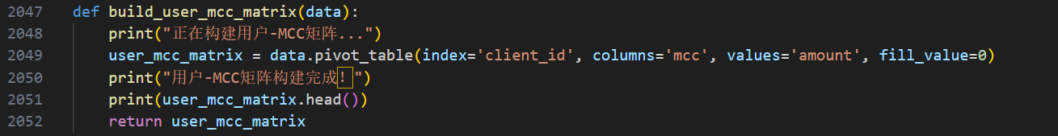

**4. compute_mcc_similarity(user_mcc_matrix)**

**功能：**计算MCC之间的余弦相似度。

**输入参数：**

* user_mcc_matrix: 用户-MCC矩阵的DataFrame。

**输出结果：**  
返回一个MCC相似度矩阵的Pandas DataFrame，其中每个单元格表示两个MCC之间的余弦相似度。

**主要操作步骤：**

* 使用sklearn.metrics.pairwise.cosine_similarity函数计算MCC列之间的余弦相似度。
* 将计算得到的相似度矩阵转换为Pandas DataFrame，行和列的索引为MCC代码。
* 打印计算完成的相似度矩阵。

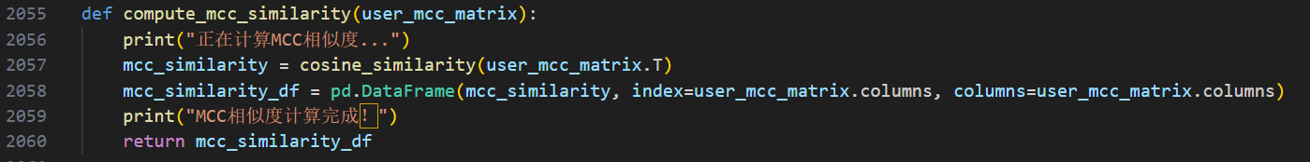

**5. build_mcc_similarity_matrix_binary(mcc_similarity_matrix, threshold=0.9, output_file="binary_mcc_similarity_matrix.csv")**

**功能：**根据设定的阈值，将MCC相似度矩阵转换为二进制相似度矩阵，并保存为CSV文件。

**输入参数：**

* mcc_similarity_matrix: MCC相似度矩阵的DataFrame。
* threshold: 相似度阈值，默认为0.9。相似度大于等于该阈值的设为1，否则设为0。
* output_file: 输出的CSV文件名，默认为binary_mcc_similarity_matrix.csv。

**输出结果：**  
返回一个二进制的MCC相似度矩阵的DataFrame，并将其保存为指定的CSV文件。

**主要操作步骤：**

* 将MCC相似度矩阵中的值与阈值进行比较，生成一个二进制矩阵（1表示相似度≥阈值，0表示相似度<阈值）。
* 使用os.path模块构建输出文件的绝对路径。
* 将二进制矩阵保存为CSV文件，并打印保存路径信息。

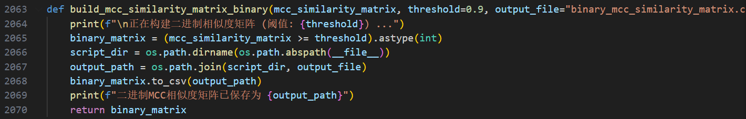

**6. process_csv_to_txt(csv_file, txt_file)**

**功能：**  
从二进制相似度CSV文件中提取值为1的上三角部分元素，并将其保存为TXT文件。

**输入参数：**

* csv_file: 输入的CSV文件名，包含二进制相似度矩阵。
* txt_file: 输出的TXT文件名，用于保存提取的MCC对。

**输出结果：**  
生成一个包含MCC对的TXT文件，其中每对MCC以(mcc1,mcc2)的格式保存。

**主要操作步骤：**

* 读取指定的CSV文件，并加载为Pandas DataFrame。
* 遍历矩阵的上三角部分，提取值为1的元素对应的MCC对。
* 将提取的MCC对以指定格式写入TXT文件中，并打印保存路径信息。

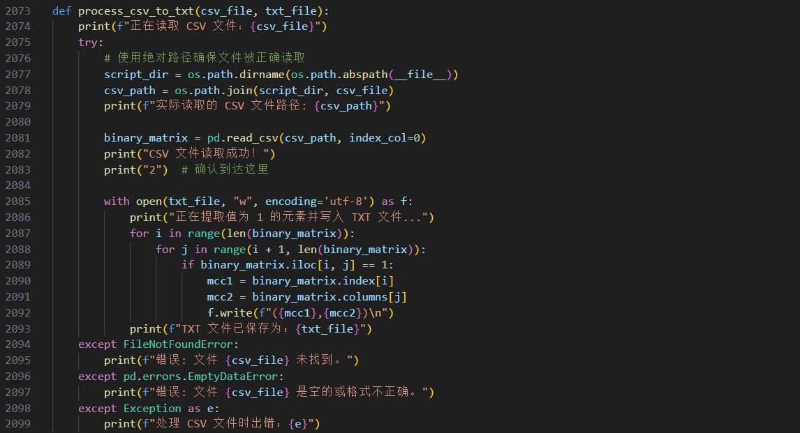

**7. load_user_data(engine, table_name)**

**功能：**  
从指定的数据库表中读取用户数据。

**输入参数：**

* engine: SQLAlchemy引擎对象，用于执行数据库操作。
* table_name: 用户数据所在的数据库表名。

**输出结果：**  
返回一个包含用户数据的Pandas DataFrame。如果读取失败，则返回None。

**主要操作步骤：**

* 构建SQL查询语句，选择id、current_age、gender、yearly_income和credit_score字段。
* 使用pandas.read_sql函数执行查询并加载数据到DataFrame中。
* 打印读取的数据的前几行以供检查。

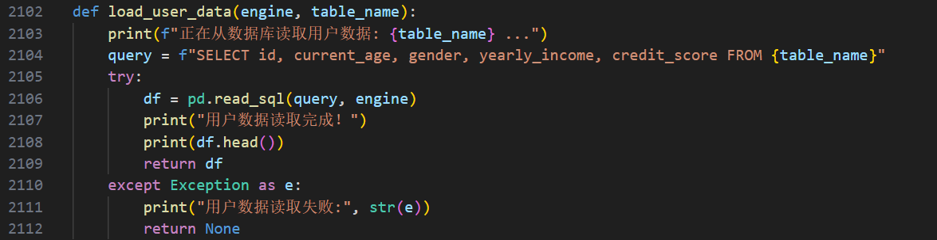

**8. standardize_user_data(user_data)**

**功能：**  
对用户数据进行标准化处理，包括数值标准化和类别编码。

**输入参数：**

* user_data: 包含用户信息的DataFrame。

**输出结果：**  
返回一个标准化后的用户数据DataFrame，数值特征经过标准化处理，类别特征（如性别）被编码为数值。

**主要操作步骤：**

* 移除yearly_income列中的$符号，并将其转换为浮点数。
* 使用LabelEncoder将gender列中的类别标签（如Male/Female）转换为数值编码（如0/1）。
* 使用StandardScaler对数值特征进行标准化处理，使其具有均值为0、标准差为1。
* 将标准化后的特征转换为新的DataFrame，并将用户ID设为索引。

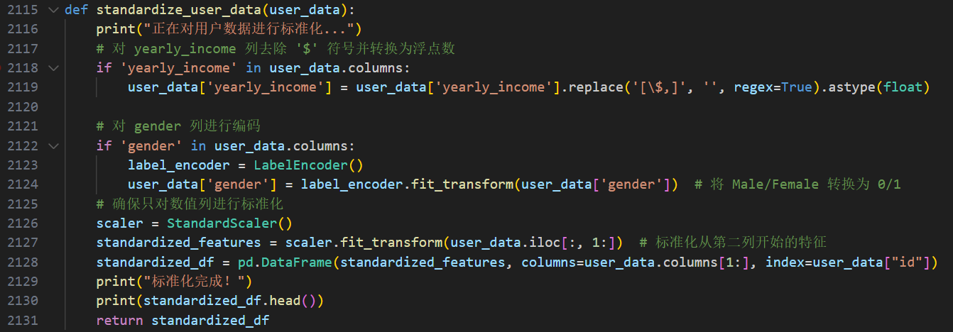

**9. compute_user_similarity(standardized_user_data)**

**功能：**  
计算标准化用户数据的余弦相似度矩阵。

**输入参数：**

* standardized_user_data: 标准化后的用户数据DataFrame。

**输出结果：**  
返回一个用户相似度矩阵的Pandas DataFrame，其中每个单元格表示两个用户之间的余弦相似度。

**主要操作步骤：**

* 使用sklearn.metrics.pairwise.cosine_similarity函数计算用户之间的余弦相似度。
* 将计算得到的相似度矩阵转换为Pandas DataFrame，行和列的索引为用户ID。
* 打印计算完成的用户相似度矩阵。

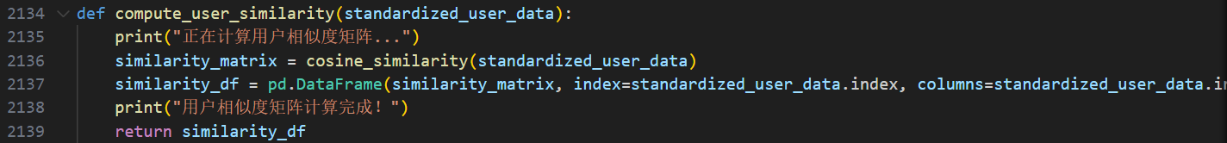

**10. build_binary_user_similarity_matrix(user_similarity_matrix, threshold=0.98, output_file="binary_user_similarity_matrix.csv")**

**功能：**  
根据设定的阈值，将用户相似度矩阵转换为二进制相似度矩阵，并保存为CSV文件。

**输入参数：**

* user_similarity_matrix: 用户相似度矩阵的DataFrame。
* threshold: 相似度阈值，默认为0.98。相似度大于等于该阈值的设为1，否则设为0。
* output_file: 输出的CSV文件名，默认为binary_user_similarity_matrix.csv。

**输出结果：**  
返回一个二进制的用户相似度矩阵的DataFrame，并将其保存为指定的CSV文件。

**主要操作步骤：**

* 将用户相似度矩阵中的值与阈值进行比较，生成一个二进制矩阵（1表示相似度≥阈值，0表示相似度<阈值）。
* 使用os.path模块构建输出文件的绝对路径。
* 将二进制矩阵保存为CSV文件，并打印保存路径信息。

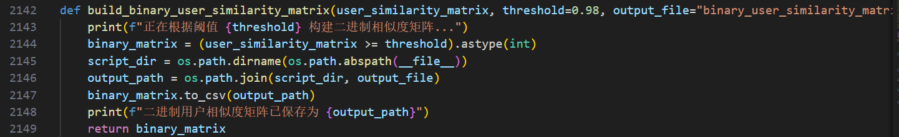

**11. load_mcc_codes(engine, table_name='mcc_codes')**

**功能：**  
从数据库中读取MCC（商家分类代码）及其描述信息。

**输入参数：**

* engine: SQLAlchemy引擎对象，用于执行数据库操作。
* table_name: MCC代码及描述信息所在的数据库表名，默认为mcc_codes。

**输出结果：**  
返回一个包含MCC代码及其描述的Pandas DataFrame。如果读取失败或表为空，则返回None。

**主要操作步骤：**

* 构建SQL查询语句，选择mcc_code和description字段。
* 使用pandas.read_sql函数执行查询并加载数据到DataFrame中。
* 打印读取的数据的前几行以供检查。

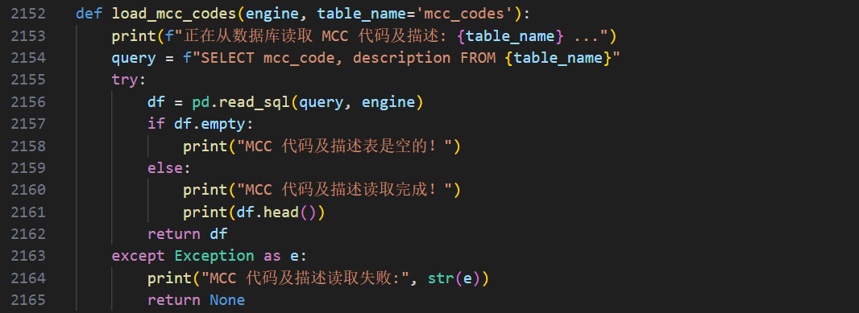

**12. convert_mcc_pairs_to_descriptions(mcc_pairs_txt, mcc_codes_df, output_txt)**

**功能：**  
将MCC代码对转换为对应的描述对，并保存为新的TXT文件。

**输入参数：**

* mcc_pairs_txt: 输入的MCC对TXT文件名，包含以(mcc1,mcc2)格式保存的MCC代码对。
* mcc_codes_df: 包含MCC代码及描述的DataFrame。
* output_txt: 输出的描述对TXT文件名。

**输出结果：**  
生成一个包含描述对的TXT文件，其中每对描述以(description1, description2)的格式保存。

**主要操作步骤：**

* 创建一个MCC代码到描述的映射字典。
* 读取mcc_pairs.txt文件，逐行解析每对MCC代码。
* 使用映射字典将MCC代码转换为对应的描述。
* 将转换后的描述对以指定格式写入新的TXT文件中，并打印保存路径信息。

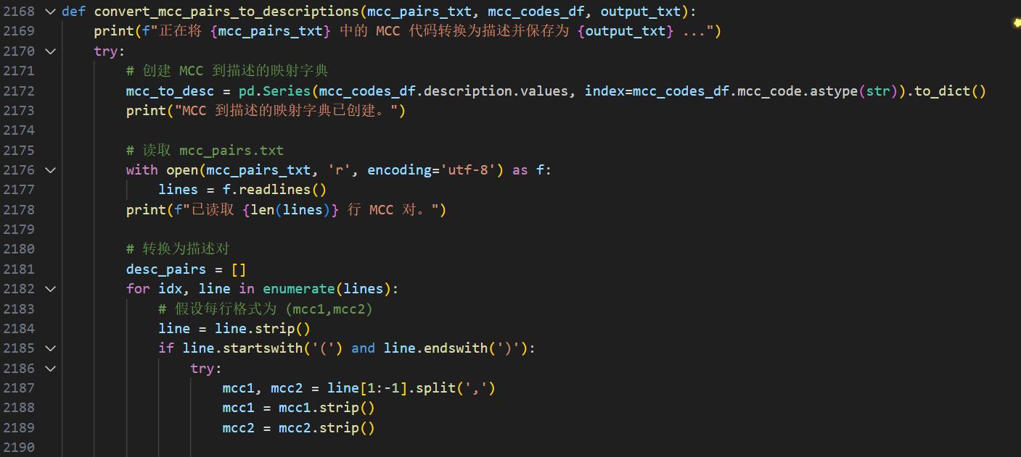

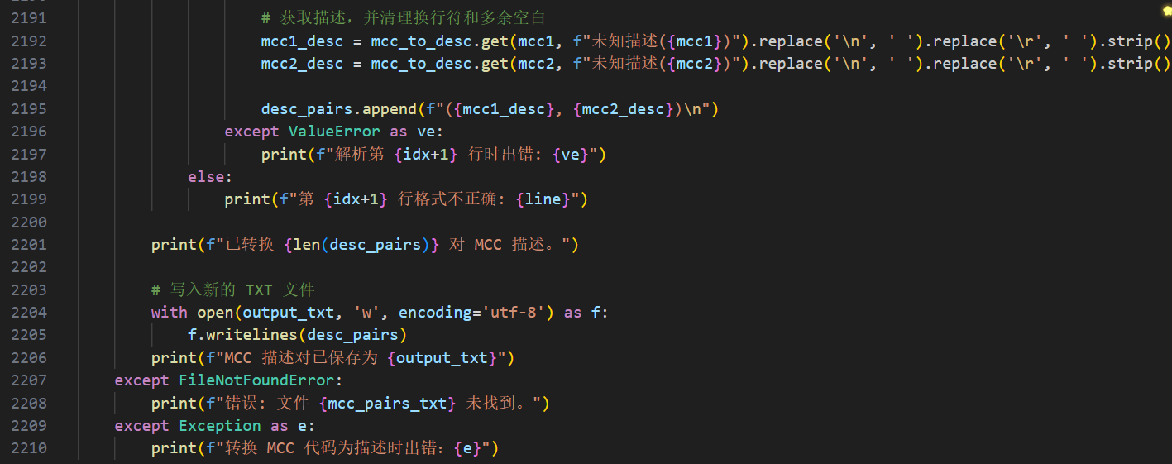

**13. get_table_columns(engine, table_name)**

**功能：**  
获取指定数据库表的列信息。

**输入参数：**

* engine: SQLAlchemy引擎对象，用于执行数据库操作。
* table_name: 要获取列信息的数据库表名。

**输出结果：**  
返回一个包含表列信息的Pandas DataFrame。如果获取失败，则返回None。

**主要操作步骤：**

* 构建SQL查询语句，使用SHOW COLUMNS FROM命令获取表的列信息。
* 使用pandas.read_sql函数执行查询并加载数据到DataFrame中。
* 打印获取到的列信息以供检查。

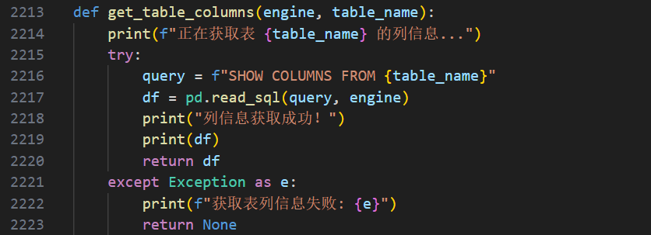

**14.if name == "__main__"**

1. **建立数据库连接：**

* 调用connect_to_database()函数，获取数据库引擎对象。
* 如果连接成功，继续执行后续步骤；否则，程序结束。

1. **MCC相似度计算流程：**

* 调用load_transactions_data()函数，从transactions_data表中加载交易数据。
* 调用build_user_mcc_matrix()函数，构建用户-MCC矩阵。
* 调用compute_mcc_similarity()函数，计算MCC相似度矩阵。
* 调用build_mcc_similarity_matrix_binary()函数，根据阈值0.9构建二进制MCC相似度矩阵并保存为CSV文件。
* 定义MCC对的TXT文件路径，并调用process_csv_to_txt()函数，生成包含MCC对的TXT文件。

1. **MCC代码转换为描述对：**

* 调用get_table_columns()函数，获取mcc_codes表的列信息。
* 如果列信息获取成功，调用load_mcc_codes()函数，加载MCC代码及描述数据。
* 如果MCC代码及描述数据有效，调用convert_mcc_pairs_to_descriptions()函数，将MCC对转换为描述对并保存为新的TXT文件。

1. **用户相似度计算流程：**

* 调用load_user_data()函数，从users_data表中加载用户数据。
* 调用standardize_user_data()函数，对用户数据进行标准化处理。
* 调用compute_user_similarity()函数，计算用户相似度矩阵。
* 调用build_binary_user_similarity_matrix()函数，根据阈值0.98构建二进制用户相似度矩阵并保存为CSV文件。
* 定义用户对的TXT文件路径，并调用process_csv_to_txt()函数，生成包含用户对的TXT文件。

**4.5.4 商家推荐模块**

从前端接收输入的数据，发送到后端。后端调用python服务器对相关数据进行计算，然后接收从服务器返回的结果再传给前端。其中涉及到分布式计算的部分部署在python服务器上，对其MapReduce/Spark的设计进行分析介绍：

**Map操作**

Map操作的主要任务是并行计算每个用户对特定商家的兴趣度。输入数据是每个用户的ID以及商家的ID。然后使用训练好的模型预测每个用户对该商家的兴趣得分。最后返回每个客户的兴趣得分。

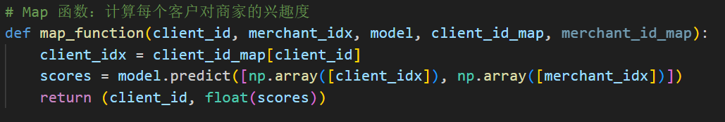

**Reduce操作**

Reduce操作的任务是对Map操作产生的结果进行聚合，并选择出前top_n个兴趣度最高的用户。这一步骤涉及到排序并选择前几个用户。

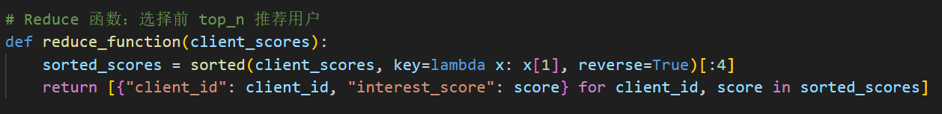

**Spark并行计算**

这里的 recommend_clients 函数负责将 map 和 reduce 操作结合起来，完成分布式计算并生成推荐。整个过程在Spark中并行处理，使用 sc.parallelize 将用户ID分发到多个工作节点；使用 .map() 方法并行执行 map_function，计算每个用户对商家的兴趣得分；使用 .collect() 方法将所有计算结果收集到本地；使用 reduce_function 对结果进行排序，筛选出前top_n个用户。

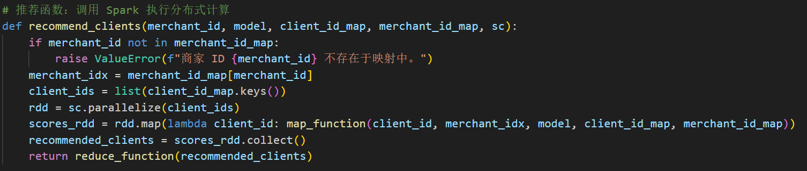

**4.5.5 流失用户预测模块**

数据加载、预处理与数据分割

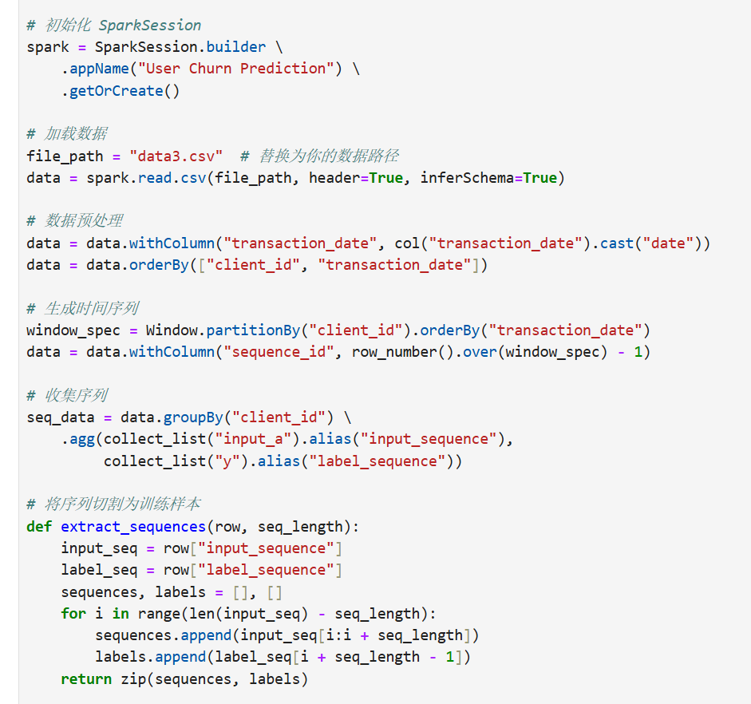

由于 PySpark 本身不支持深度学习框架，模型的训练和评价结合Pytorch完成。

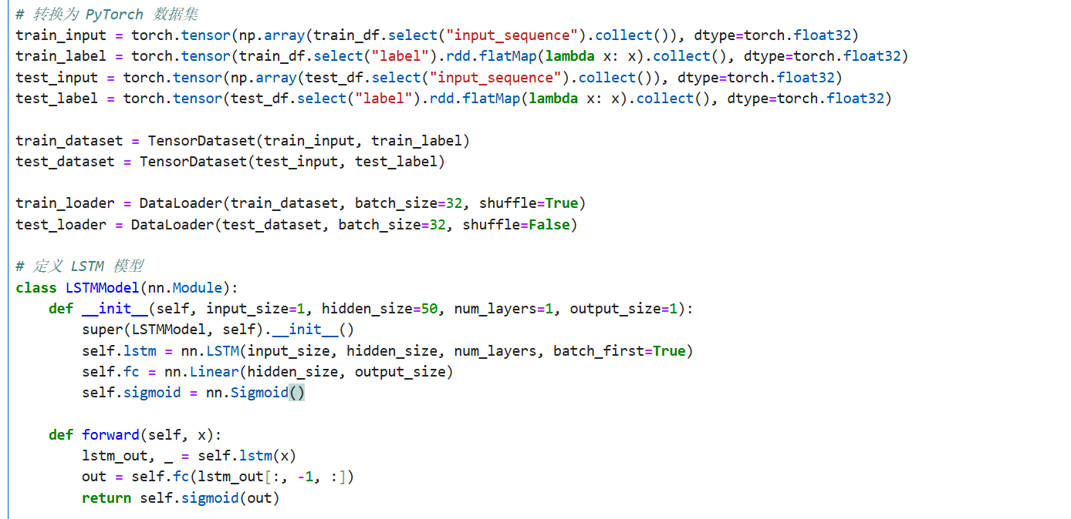

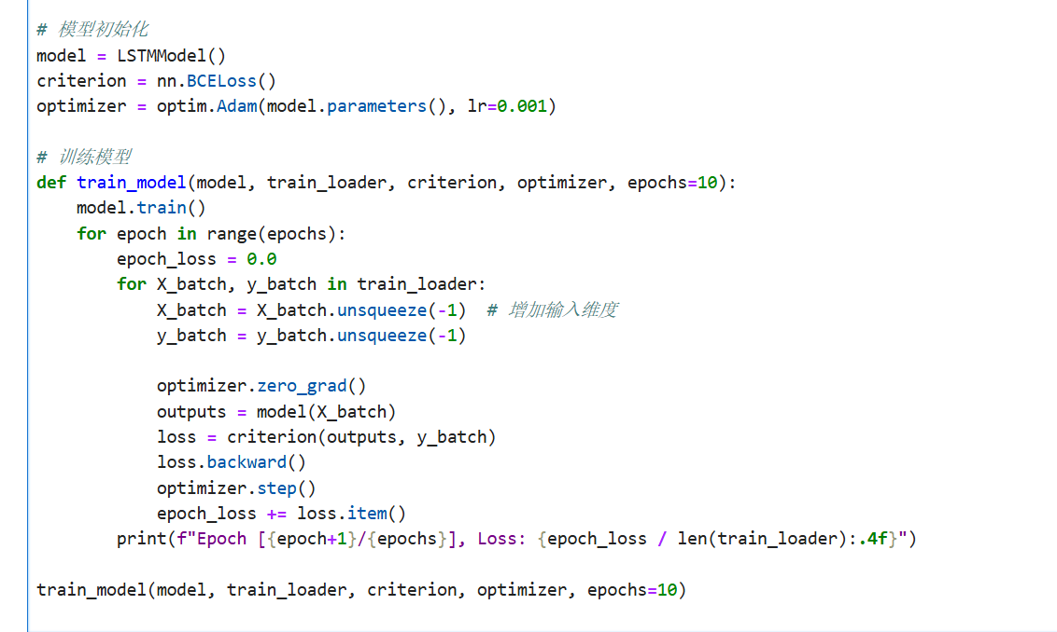

**五.项目过程及结果：**

**5.1欺诈识别模块运行过程及结果**

**实验过程**

**数据分析**

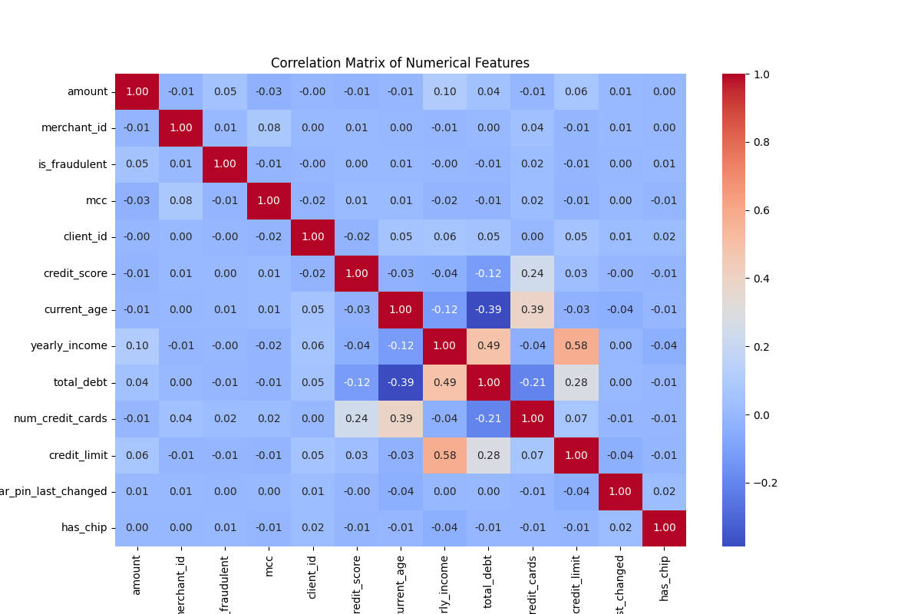

数据集包含 800 万条带标签的交易记录。

* 样本最重要的特征包括**商家 ID、用户 ID、MCC**（商家分类代码）、商家地址（邮编）、交易金额等。
* 标签为二分类：0 表示正常交易，1 表示欺诈交易。

**关键发现**

* 商家 ID 与欺诈强相关：某些商家 ID 的欺诈率显著高于平均水平。
* 用户 ID 与欺诈强相关：特定用户 ID 出现欺诈行为的概率较高。
* MCC 与欺诈强相关：特定商家类别的欺诈交易比例较高。

7. **数据预处理**

* 本身为有数学含义的数字特征列无需处理
* 金额特征列将字符串转为数字——去除$符号，删除","分隔符
* 将日期转化为年、月、日、小时、分、星期几这些特征列
* 取值较少的特征列直接使用独热编码（如has_chip、credit_card_type、51个州等）

关键是**如何对这些ID进行编码**

将 ID（如用户 ID 或商家 ID）直接作为特征列输入模型导致以下问题

* 无法捕获业务含义
* 原因：ID 本身是纯标识符，缺乏业务语义。
* 结果：模型无法从中提取出任何有意义的统计规律或业务相关性。

**特征编码方案**

* 独热编码：将每一个ID当作一个0、1特征列
* 目标编码：基于目标变量（欺诈标签）计算特征的统计值。
* 频率编码：统计特征在数据集中出现的频率。
* 神经网络聚类编码：使用嵌入方法对特征进行降维处理。

由于ID数量较多——15000个商户ID、2000个用户ID、800个邮政编码ID、51个州，独热编码在大规模数据集无法使用，因此主要考虑其他三种：

8.  **目标编码实验**

**模型类型：**

* 随机森林。

**数据规模：**

* 100 万条记录。

**训练参数：**

由于欺诈交易极少，需要调整权重

* 100-300 棵树，权重1：10、1：100、1：869（数据库中欺诈与非欺诈比例）。

**最好结果**：300 棵树、权重1：10

**评估指标：**

* F1-score：0.4122
* 召回率：0.4611
* ROC-AUC：0.9528

少数类（欺诈类）的

**精准度（precision）**——模型识别到的欺诈中确实为欺诈的比例：0.37

**召回率（recall）** ——模型识别到的欺诈占真实欺诈的比例：0.46

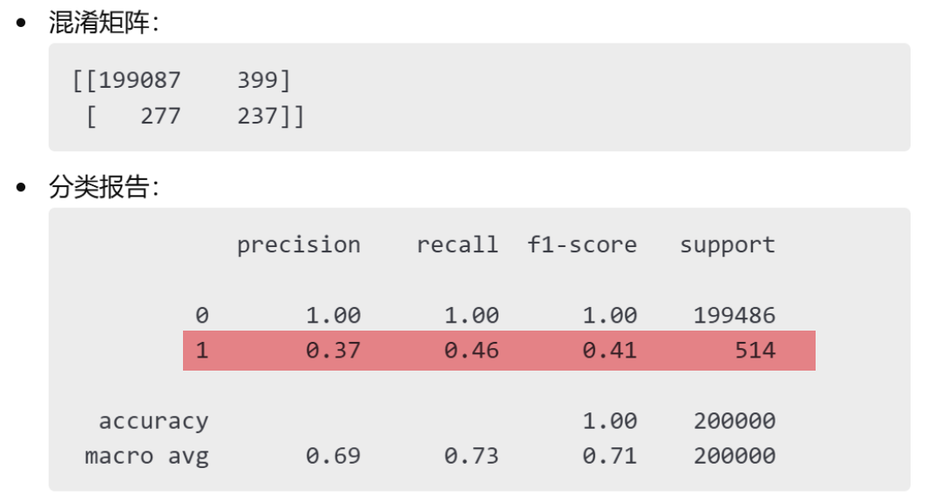

9. **频率编码实验**

* **模型类型：**
* 随机森林。

**数据规模：**

* 100 万条记录。

**训练参数：**

* 100-300 棵树，权重1：10、1：100、1：869（数据库中欺诈与非欺诈比例）。

**最好结果**：300 棵树、权重1：100

**评估指标：**

* F1-score：0.3444
* 召回率：0.4728
* ROC-AUC：0.9779

少数类（欺诈类）的

**精准度（precision）**——模型识别到的欺诈中确实为欺诈的比例：0.28

**召回率（recall）** ——模型识别到的欺诈占真实欺诈的比例：0.47

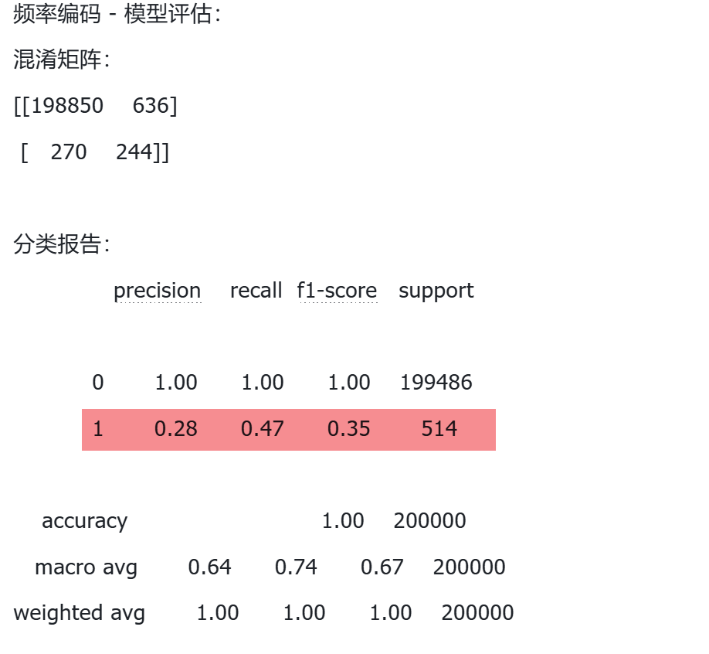

可以看到两种编码方式的最优结果的精准度（precision）指标、召回率（recall）指标对于少数类（欺诈类）都均非常低，这对于一个欺诈交易识别软件来说是不可接受的，因此考虑第四种——使用神经网络编码

|  |
| --- |
| 精准度（precision）——模型识别到的欺诈中确实为欺诈的比例  召回率（recall） ——模型识别到的欺诈占真实欺诈的比例 |

10. **神经网络聚类编码实验**

使用神经网络将 ID 映射为嵌入向量

在实际使用神经网络编码还有个问题，由于训练集、测试集数据不一样，测试集会遇到训练集没有见过的ID，此时无法编码，我采取的是以下处理方式：

* **最近邻插值法**：基于特征相似性找到最相似的商家，使用其嵌入值（首选方法）
* **默认嵌入值**：使用嵌入均值作为默认值-1（最近邻插入法失效，次选方法）

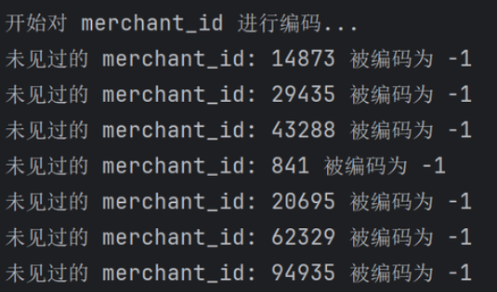

结果：

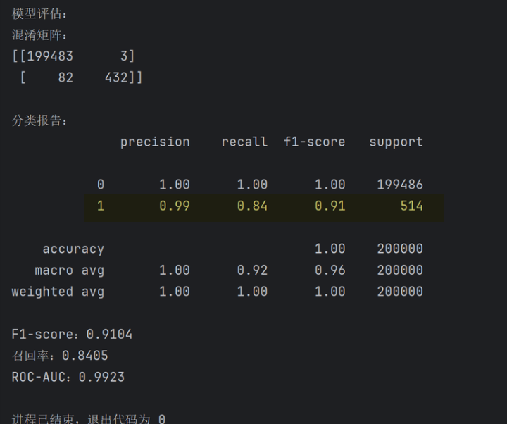

可以看到使用神经网络嵌入编码的少数类（欺诈类）精准度（precision）指标、召回率（recall）指标非常高，可见是一个很好的方向，开始调整超参数获得更优结果

11. **调整超参数**

* 增大数据量到700万训练集、100万测试集
* 使用**网格法**调整神经网络超参数判断每个特征向量的最佳降维（**聚类**）数
* 硬件加速：启用 NVIDIA CUDA 提升训练速度。
* 获得最优超参数——商家 ID 映射为嵌入向量（100 维）、用户ID降维为3维、mcc码（商品类别码）降为5维、商家所在州降维为3维

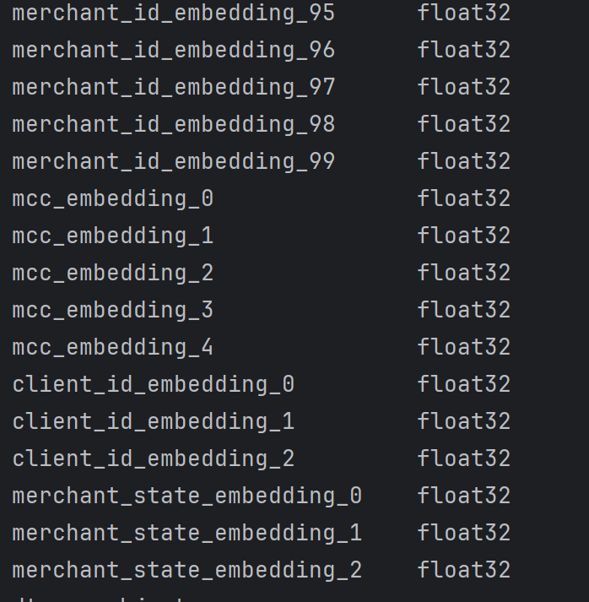

**实验结果**

**最终结果（700万训练集、100万测试集）**：

**精准率100%**：预测到的欺诈全部是真实的欺诈

**召回率96%**：有96%的真实欺诈被模型预测出来

可以看到训练出了一个非常好的模型，此时可以进行生产环境的部署了

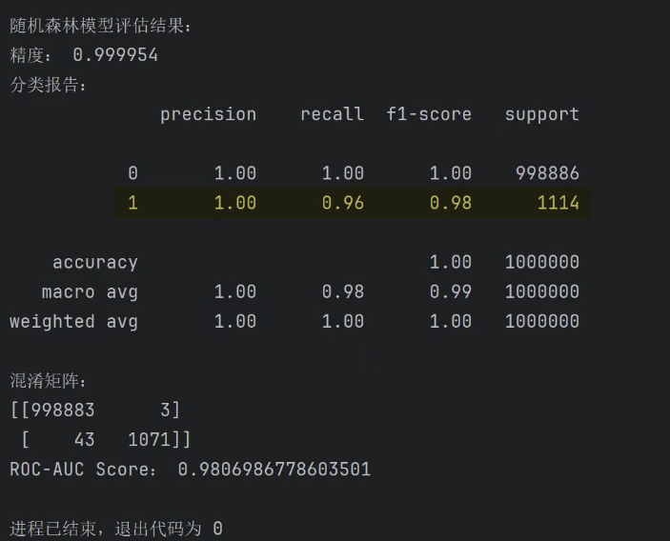

12. **模型部署到Spark**

* 训练代码与测试代码分离，模拟真实场景。
* 使用 PySpark 将测试代码嵌入 Spark 环境，提升分布式处理能力。
* 模型与编码文件上传至 HDFS，支持大规模数据预测。
* **实时批量预测（数据库）：数据来源通过kafka管道获取，而不是直接读取数据库**

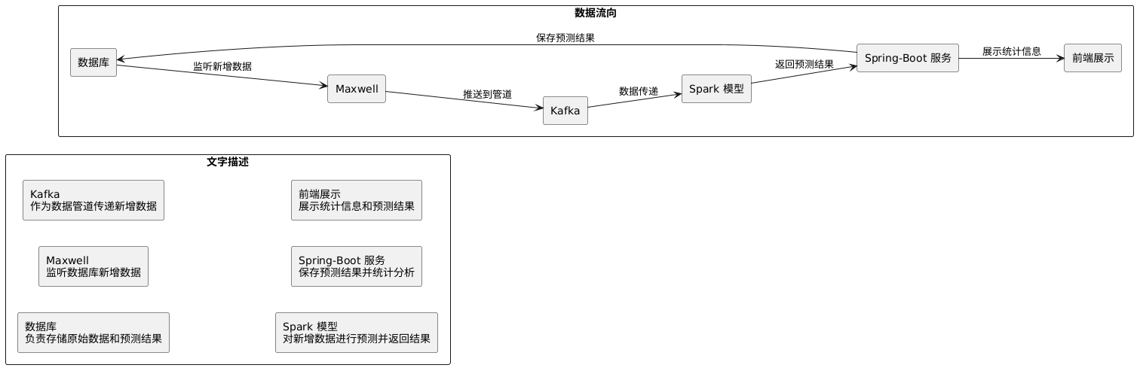

* **实时预测（前端展示）：**通过 Spring Boot 提供 API 服务，支持前端数据的交互（用于展示功能）。

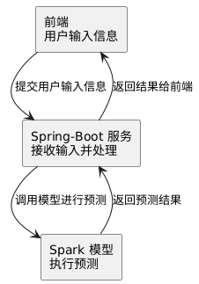

模型和编码文件存入HDFS

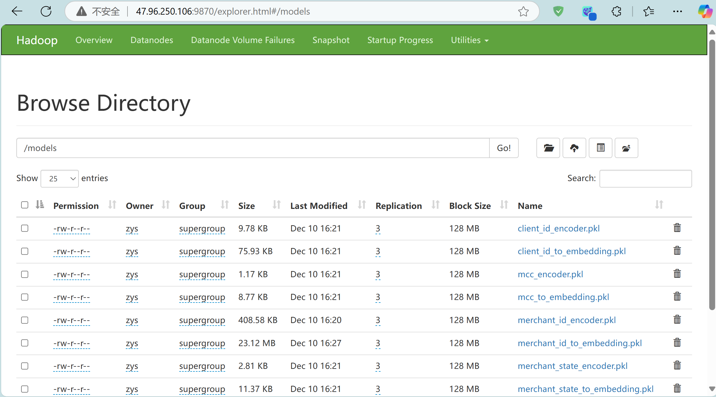

PySpark控制台：

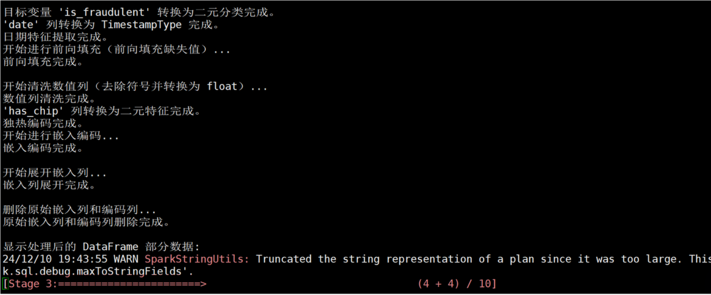

13. **连接后端Spring-boot：**

* 提供标准化接口，便于扩展和维护。
* 数据交互：通过 HTTP 协议连接后端**Spring-boot**，实时获取数据和返回预测结果。

运行在spark上的模型监听spring-boot端口获取数据进行预测并返回结果

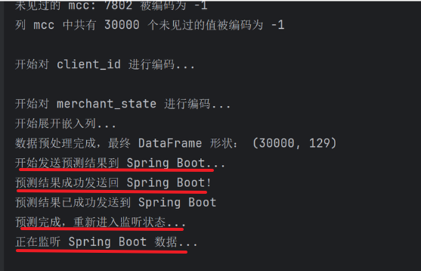

后端接收数据，并存入数据库

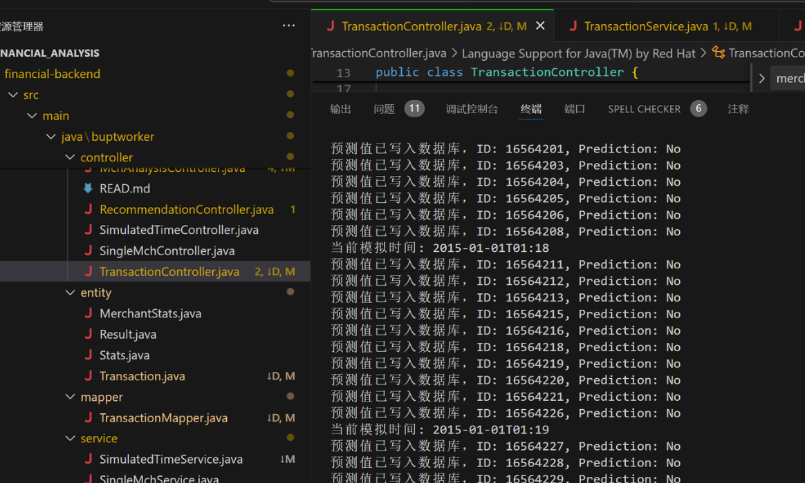

14. **前后端连接**

* 后端将预测的统计信息在前端展示
* 接受前端传来的预测请求，传递给模型进行预测，并将结果返回前端

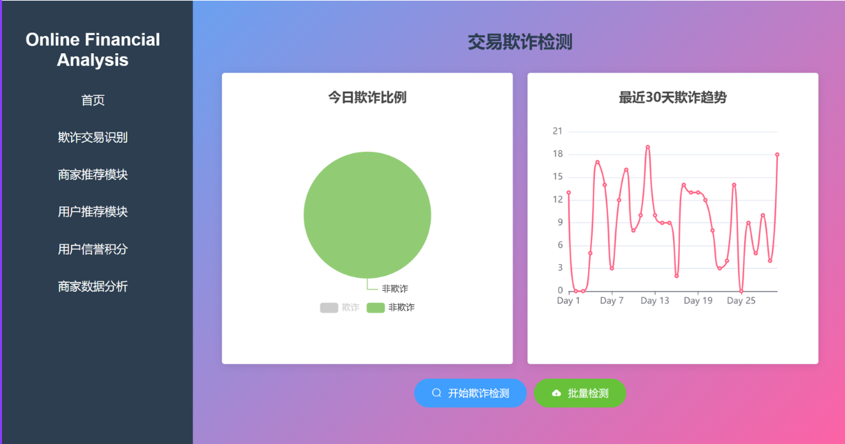

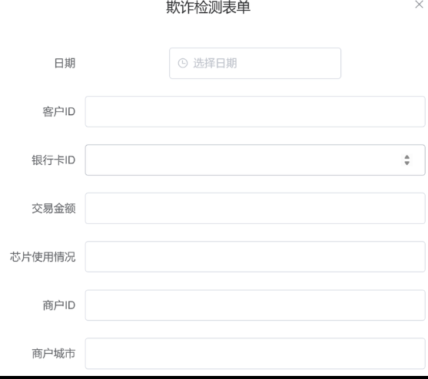

**5.2商家数据分析运行过程及结果**

**数据库汇总表**

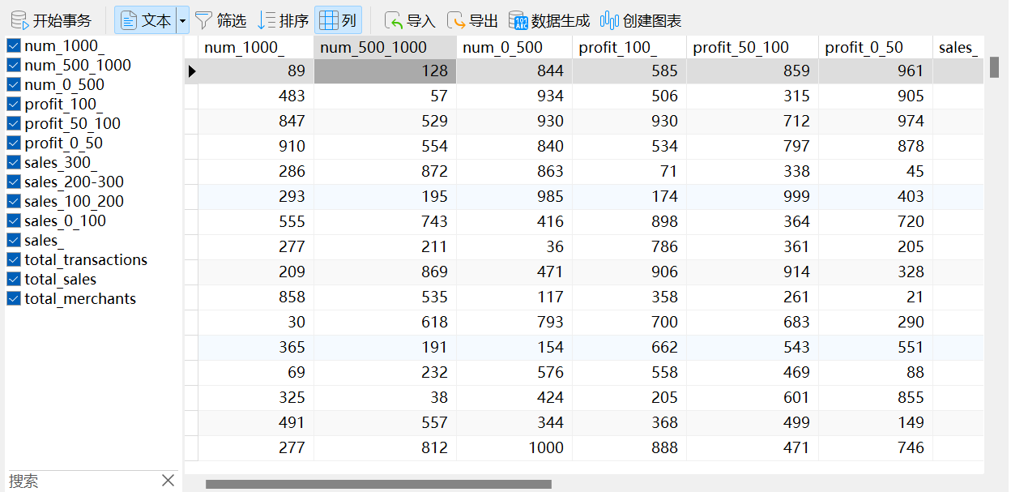

**前端界面**

**离线数据**

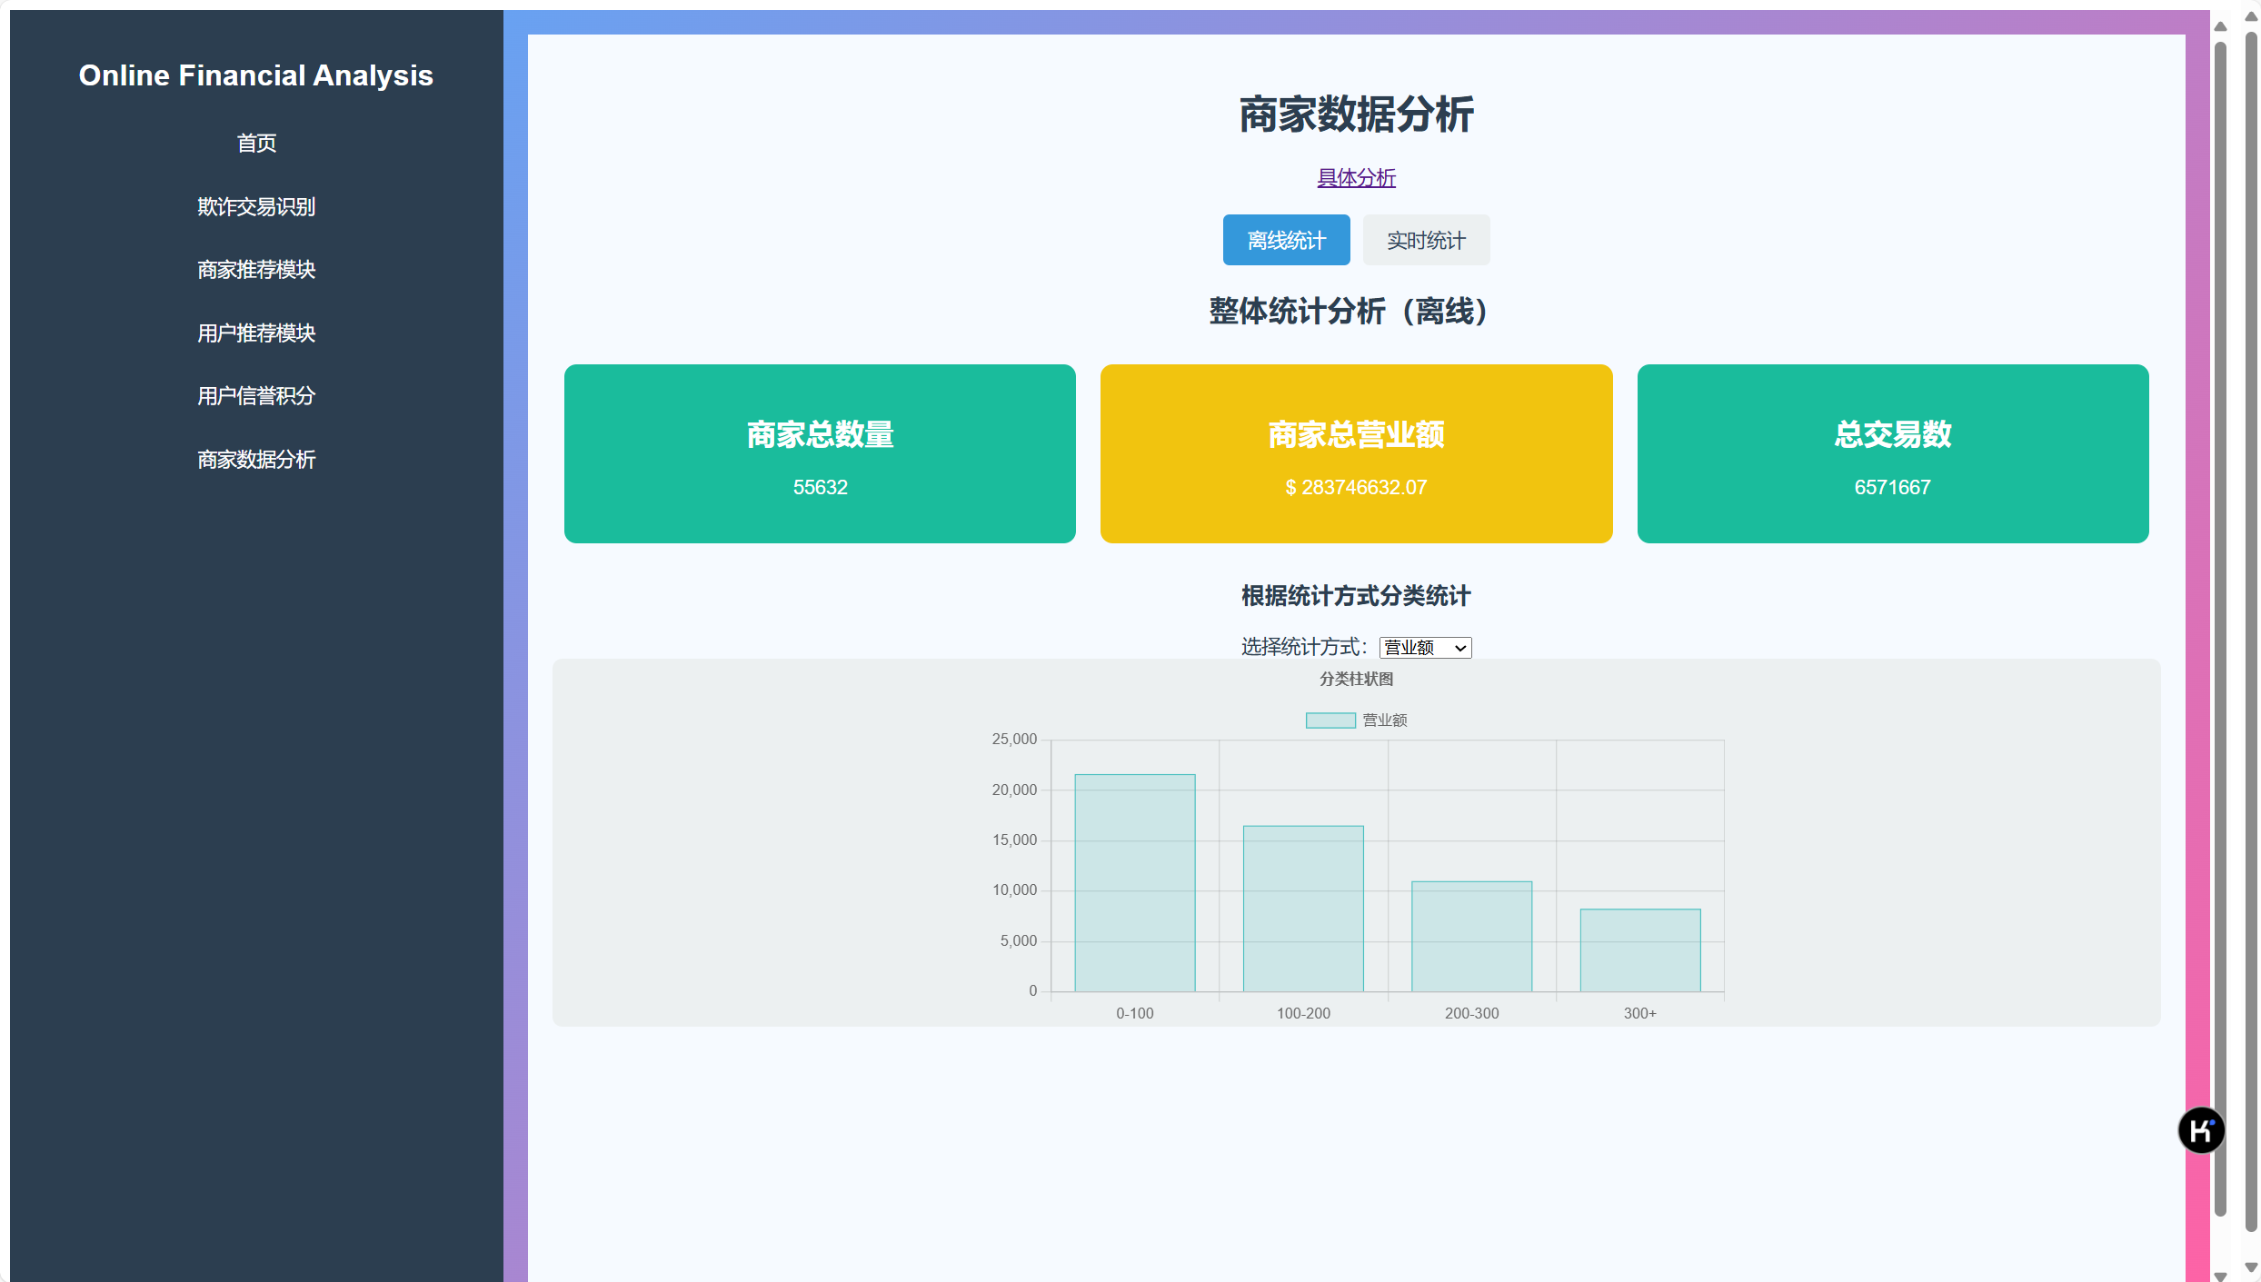

**实时数据**

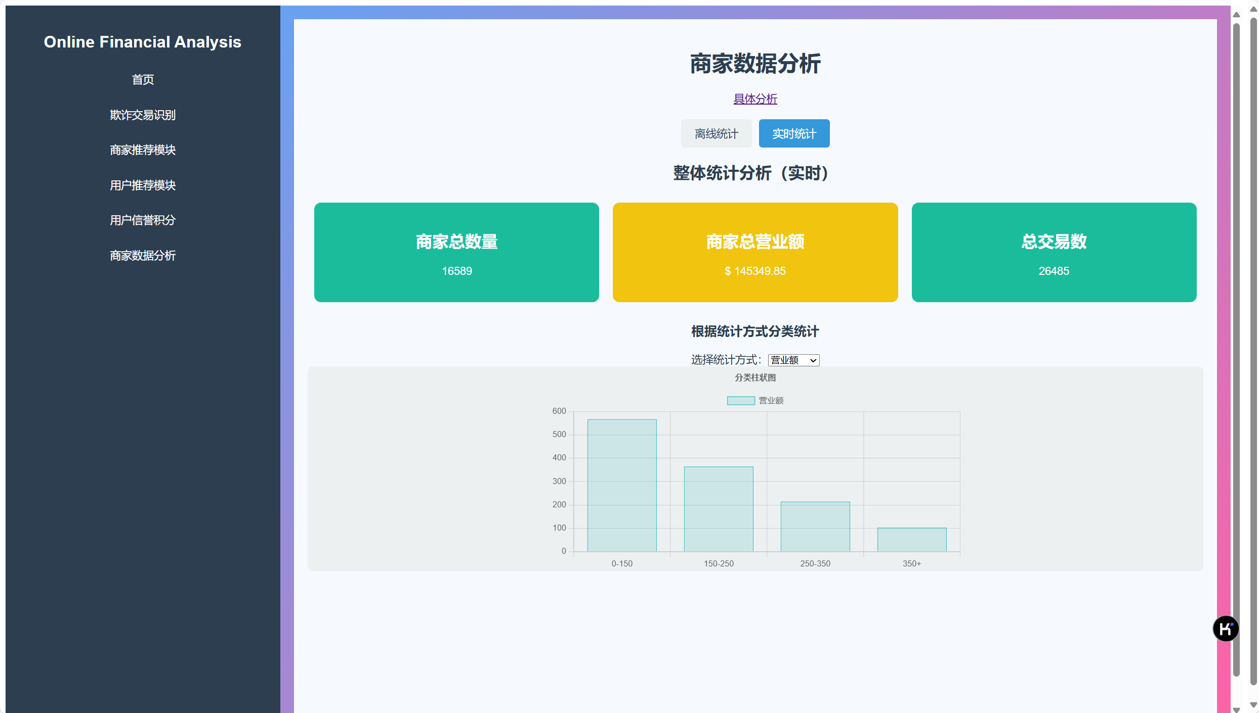

**单个商家数据**

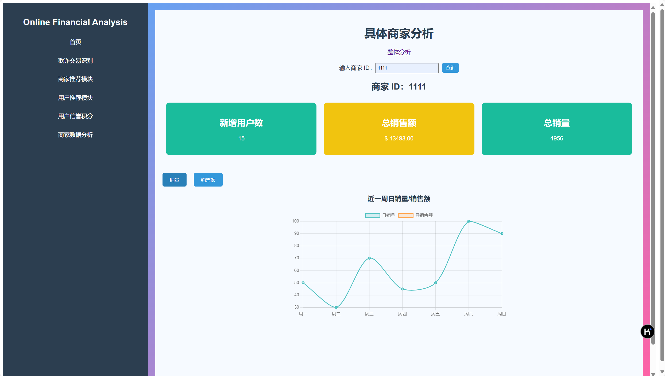

**5.3为用户推荐商家部分的运行过程及结果**

1. **查看用户相似度处理结果。**

* 经过算法执行后输出相似度高于0.98的用户。
* 可以看到，两个用户在年龄，性别，年收入和信誉卡积分上都相差极小。

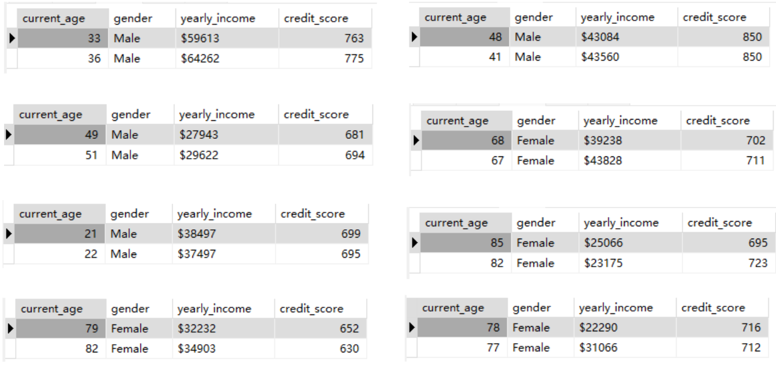

2. **查看商品相似度处理结果。**

|  |  |
| --- | --- |
|  |  |

* 为了查看更加方便，我们将结果处理成中文输出。发现商品对都是高关联的物品。在现实中彼此有关系。

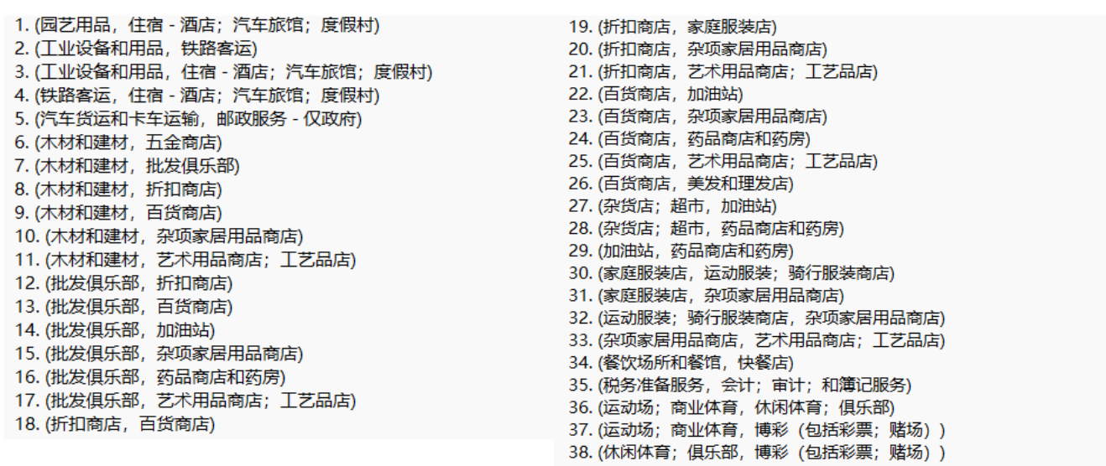

3. **查看前端处理结果。**

* 输入用户id后，去数据库中检索这个用户。
* 左边两个是基于物品的协同过滤，右边两个是基于用户的协同过滤。

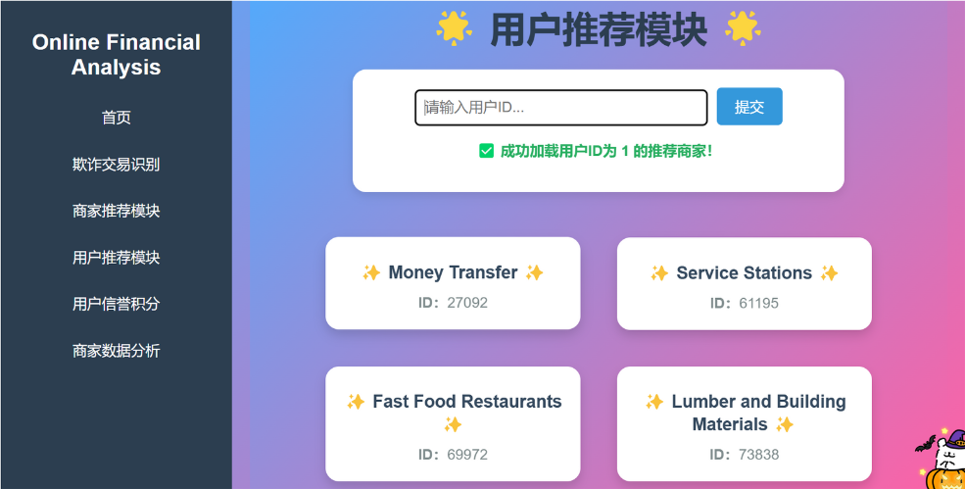

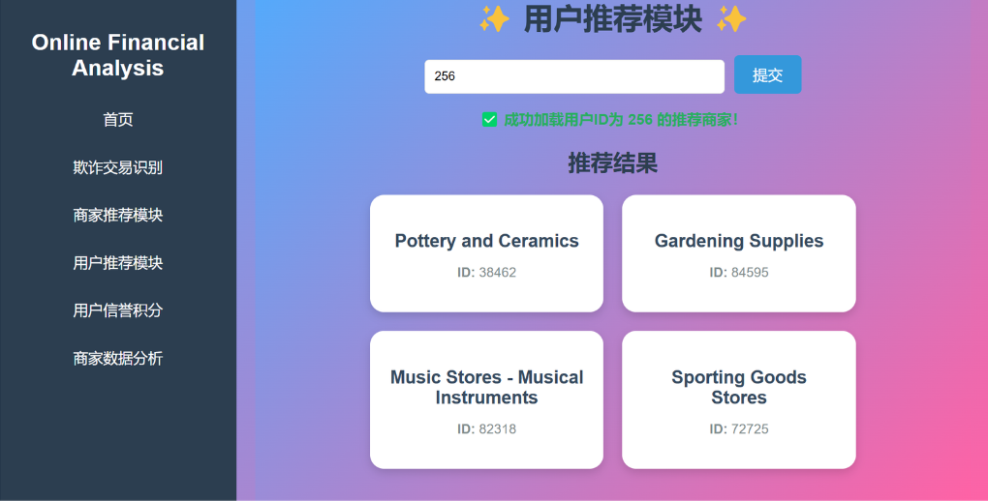

**5.4 商家推荐模块运行过程及结果**

**实验过程**

**训练模型过程**

**数据预处理**

* 创建一个新的标签 label，用来标记交易是否为正交易。amount > 0 则为正交易（标签值为1），否则为负交易（标签值为0）。

**编码 client_id 和 merchant_id**

* 为 client_id 和 merchant_id 创建映射，将它们转换为从0开始的整数索引。这是为了便于嵌入层（Embedding Layer）处理这些分类变量。

**划分训练集和验证集**

* 使用 train_test_split 将数据划分为80%的训练集和20%的验证集。

**构建神经网络模型**

* **输入层：**接收 client_id 和 merchant_id，两个整数。
* **嵌入层（Embedding Layer）：**将 client_id 和 merchant_id 映射到一个固定维度的嵌入空间。output_dim=50 表示每个ID将映射为一个50维的向量。
* **展平嵌入向量：**将嵌入后的向量展平成一维向量，便于后续计算。
* **点积计算兴趣度**：计算 client_vec 和 merchant_vec 之间的点积，用于衡量客户对商家的兴趣。
* **输出层**：使用 sigmoid 激活函数，输出兴趣的概率值（0到1之间）。
* **构建和编译模型**：构建神经网络模型，使用Adam优化器，损失函数为二元交叉熵（适合二分类任务），并在训练过程中监控准确率。

**模型训练**

* 使用训练集数据训练模型，验证集用于评估模型的性能。
* 输入数据
* train_client, train_merchant：训练集中的客户ID和商家ID。
* train_labels：对应的标签（0或1）。

**保存模型和映射**

* 模型保存为“merchant_recommender_model.h5”
* 将 client_id 和 merchant_id 的映射关系保存到文件中，便于后续对新数据进行处理时使用相同的映射。

**使用模型过程**

连接前端、后端和服务器。

**加载模型和映射**

* **加载推荐模型**：从磁盘中加载之前训练好的Keras模型 (merchant_recommender_model.h5)。
* **加载映射**：从Pickle文件加载client_id_map和merchant_id_map，这两个映射分别将client_id和merchant_id转换为整数索引。

**Spark配置**

* 创建SparkContext，用于初始化Spark集群上下文，并且配置Spark应用的名称为MerchantRecommendation。这里使用了YARN集群管理器作为Spark的集群管理。

**计算用户对商家的兴趣度（Map函数）**

* 在上文4.5部分有详细描述。

**选择前top_n推荐用户（Reduce函数）**

* 在上文4.5部分有详细描述。

**根据商家ID，使用Spark进行分布式计算来推荐对该商家感兴趣的用户。**

**在前端进行使用测试**

**结果展示**

**模型训练结果展示**

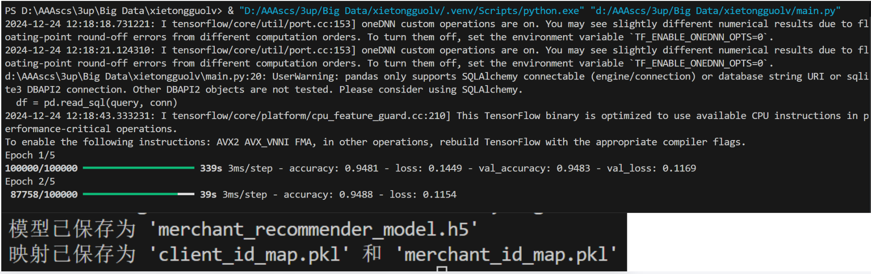

**前端结果展示**

* 打开界面，输入商家ID，显示对应的推荐用户ID和兴趣度。
* 如果输入了不存在的商家ID则给出提示。
* 结果如下：

|  |  |
| --- | --- |
|  |  |

|  |  |
| --- | --- |
|  |  |

**5.5 流失用户预测模块**

**实验过程：**

1. **定义流失用户**

由于该功能目的是分析流失用户数据并预测潜在的流失用户，但是我们所拥有的数据集中并不存在流失用户标签，而仅有交易记录数据，因此首先需要定义流失用户与潜在流失用户。

**流失用户：** 开始考虑到定义30天内无交易行为的用户为流失用户，但数据集中几乎不存在满足该要求的用户，因此定义在连续30天内交易次数小于某个阈值的用户为流失用户。

**潜在流失用户：**在未来30天内交易数量小于阈值（即满足流失用户要求），则当日该用户被定义为潜在流失用户。

2. **数据选择与划分**

我们选择了2019-1-1至2019-9-30日的数据，其中1-1至8-31日数据作为训练集，9月份数据作为测试集。

3. **模型选择**

用户的交易行为是一个随时间产生的序列化信息，比较直观的想法是使用循环神经网络进行拟合。

这里选择LSTM模型，以用户当日的交易次数为输入x，用户未来30天的交易总数计算获得标签y（0/1）训练LSTM模型。

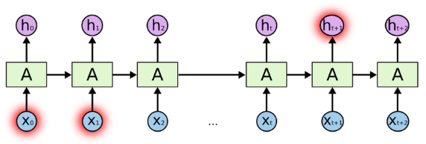

4. **数据预处理**

选择窗口大小为30，将连续30天的交易记录作为输入，最后一天的潜在流失标签作为输出训练模型。

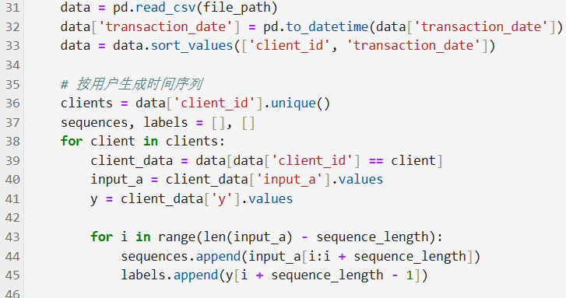

对数据进行归一化等预处理。

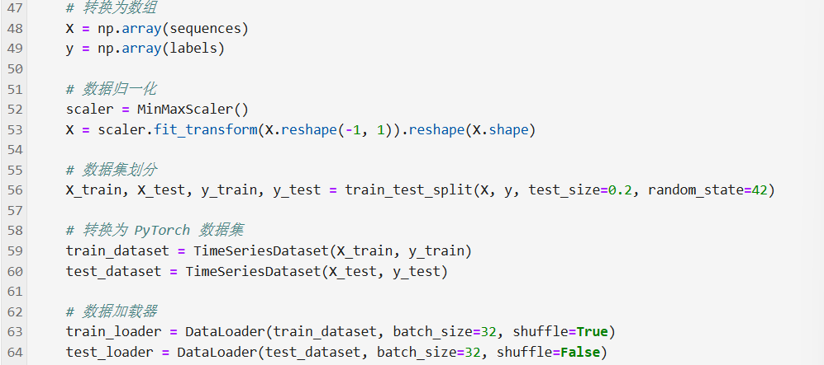

5. **模型定义与训练**

定义模型，这里使用单层的LSTM。

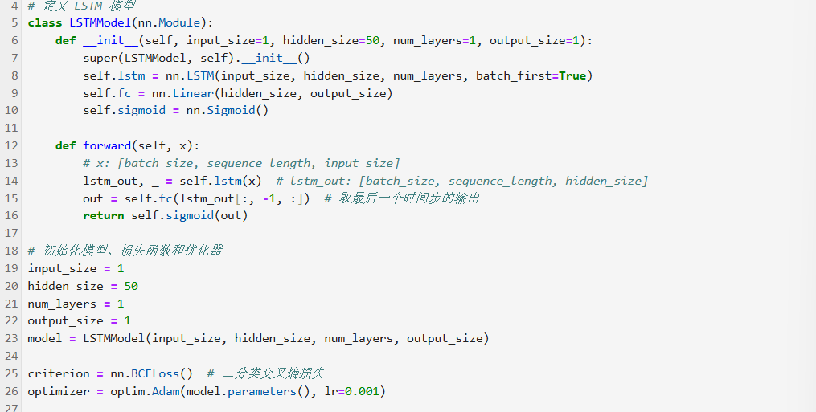

训练模型，epochs=10。

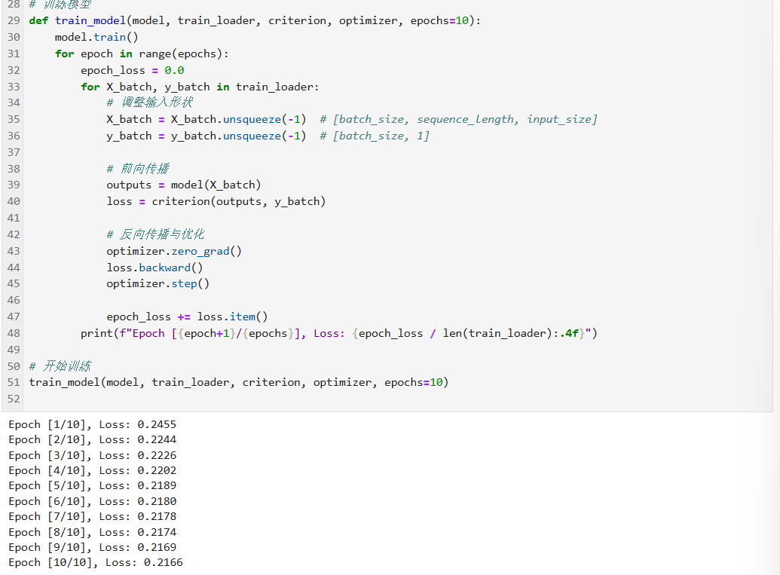

6. **模型评价**

我们在测试数据集（2019-9-1到2019-9-30之间的数据）上对模型进行评价，

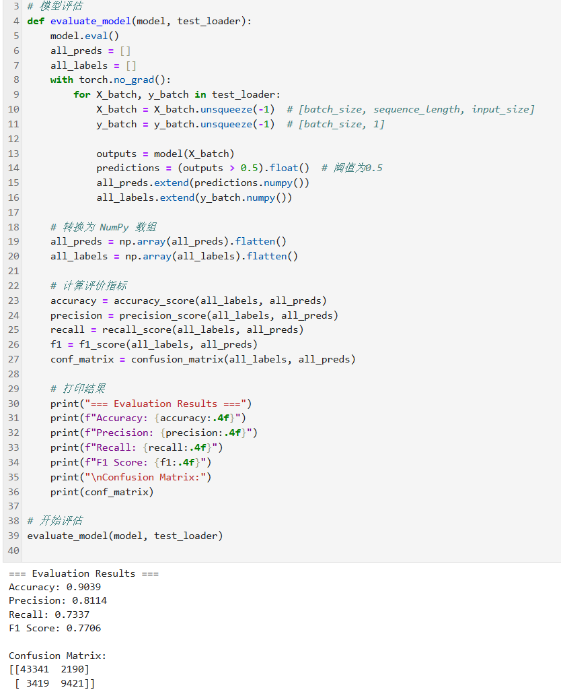

7. **模型部署应用**

由于模型预测依赖于当前时间，而我们所拥有的是一个历史数据集，因此首先需要对当前时间进行模拟。

我们设计了一个时间模拟服务，在后端服务器启动时该服务启动，默认启动时间为2019-6-1，速率1min/s。

使用该服务可以模拟一个伪当前时间，便于业务的使用。

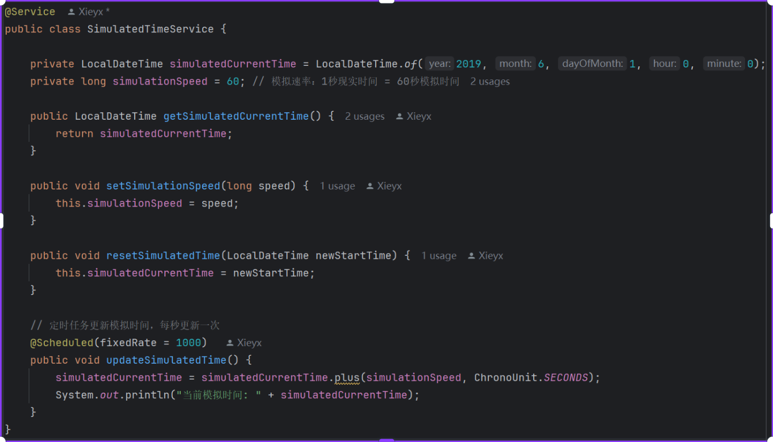

模型对每日数据预测完成后保存到一张predictions表中，前后端工作较为简单，只需要从当日的predictions表中筛选出预测流失概率最高的用户并返回即可。

**实验结果**

以下为模型测试指标和部署后的应用结果。

|  |  |
| --- | --- |
|  |  |

我还尝试了扩大模型，使用了双层LSTM进行训练，但是最终模型效果差距并不大，因此最终部署使用了较为轻量级的单层LSTM模型。

我认为可能的原因是流失用户并没有特别强的规律性，很可能在同样30天内交易数据分布相似，但未来30天的交易数据分布有很大差别，因此模型难以达到很高的准确率。

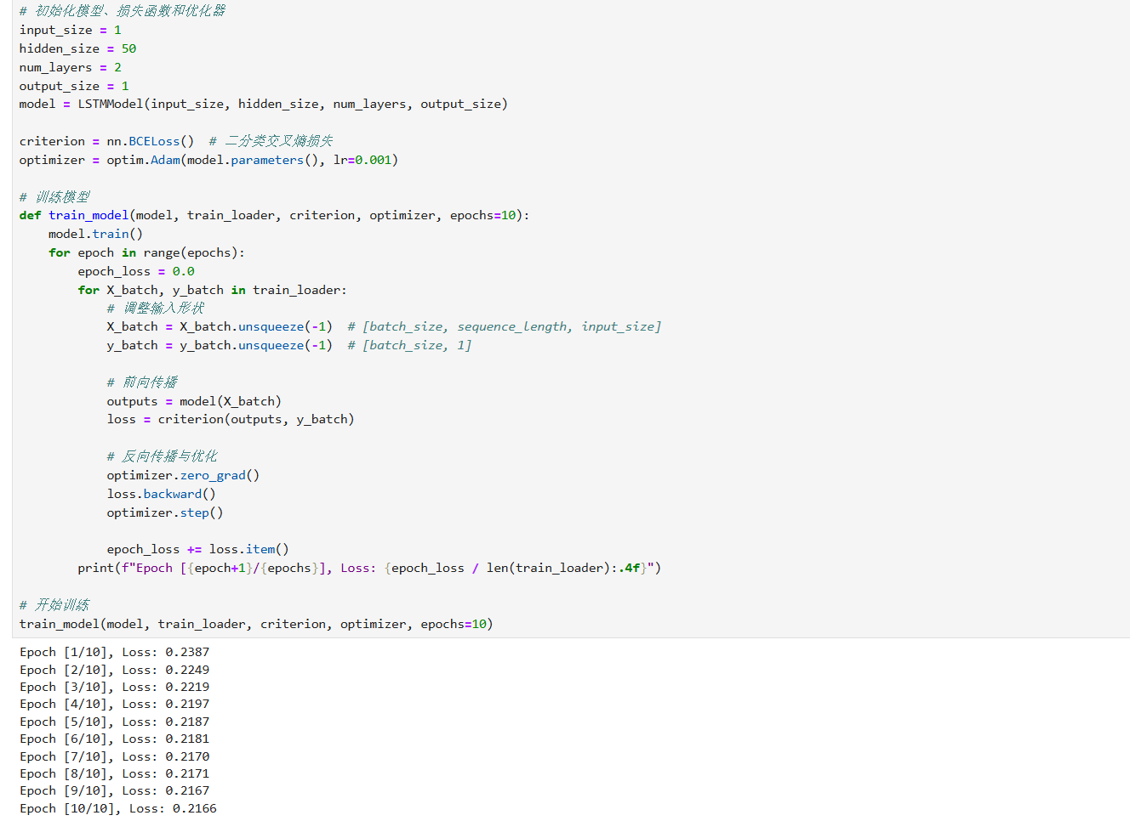

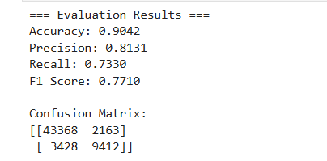

**六. 项目人员任务分配比率：**

**七. 项目心得及体会：**

**7.1 欺诈识别模块**

**实验心得**

1. **数据分析与特征选择**

* **样本分布不均衡**：欺诈交易占比极低（可能不到 1%），对模型构建提出了重大挑战。选择了目标编码、频率编码和神经网络嵌入等方法处理大规模 ID 特征，这种多阶段实验验证了编码方法对模型效果的显著影响。
* **强相关特征挖掘**：发现商家 ID、用户 ID、MCC 等与欺诈行为密切相关，表明特征工程是模型性能的关键，尤其是针对大规模标识符的处理。

1. **编码方式对比**

* **目标编码与频率编码**：传统统计方法可以在一定程度上改善模型效果，但对于复杂的大规模数据集，模型性能（尤其是少数类指标）仍然较低。
* **神经网络嵌入编码**：通过深度学习的嵌入向量，不仅捕获了 ID 的语义信息，还显著提升了模型对少数类的精准率和召回率。

1. **模型效果对比**

* **传统编码方法局限性**：目标编码和频率编码下的 F1-score、精准率和召回率均较低，表明这些方法难以有效利用数据中的高维离散信息。
* **神经网络编码的优势**：实验中，神经网络编码的精准率达到 100%，召回率达到 96%，表明嵌入向量能显著提升模型对欺诈交易的识别能力。

1. **超参数调优与硬件优化**

* 通过网格搜索调整神经网络的嵌入向量维度，最终找到不同 ID 特征的最佳降维数（例如，商家 ID 降维为 100）。同时，利用 GPU 加速显著提升了模型训练效率。

1. **模型部署**

* 将模型部署在 Spark 上并通过 Spring Boot 提供的 API 接口实现实时预测。通过分布式处理和高效的数据流架构，保证了系统在大规模数据下的稳定性和高效性。

**实验总结**

1. **模型性能**

* 实验最终训练出的模型在精准率和召回率上都达到了生产级别的要求（精准率 100%，召回率 96%），成功解决了欺诈交易识别中少数类样本检测的难题。
* 神经网络嵌入编码是整个实验的核心突破点，展现了深度学习方法在高维稀疏数据处理中的强大能力。

1. **编码方式选择**

* 独热编码无法应对大规模 ID 特征，目标编码和频率编码虽然简单，但效果有限。
* 神经网络嵌入编码在实际业务场景中展现了更强的泛化能力和业务适配能力，特别是在解决测试集中未见 ID 的问题时，通过最近邻插值法和默认嵌入值，保证了模型在生产环境的稳定性。

1. **实验方法**

* 数据集从小规模（100 万条）到大规模（800 万条）的逐步验证过程，保证了模型在不同数据量下的稳健性。
* 超参数调优（嵌入维度选择、树的数量和权重设置）进一步优化了模型性能。

1. **技术实现**

* Spark 的分布式计算框架有效解决了大规模数据的处理瓶颈，将训练好的模型嵌入 Spark 上运行，提升了预测效率。
* 使用 Spring Boot 搭建标准化接口，实现了模型与前后端的无缝对接，为实时预测提供了强有力的支持。

1. **生产环境部署**

* 模型和编码文件上传至 HDFS，结合 Spark 分布式预测能力，实现了对实时流数据的快速处理。
* 前后端通过 HTTP 接口交互，前端可以实时查看预测结果和统计信息，增强了系统的可用性和易用性。

**未来改进方向**

1. **数据采样与增强**

* 可以探索更加智能的过采样技术（如 SMOTE），进一步提高模型对少数类样本的召回率。

1. **实时学习能力**

* 引入在线学习或增量学习方法，随着数据的实时更新，动态优化模型性能。

1. **特征工程优化**

* 针对高频 ID（如商家 ID）进一步挖掘其他潜在关联特征（如交易时间模式、地区分布等），提升模型的细粒度识别能力。

1. **更复杂的模型架构**

* 尝试基于 Transformer 或 GNN（图神经网络）的模型架构，进一步挖掘特征之间的深层关联。

1. **监控与报警机制**

* 增强系统的可观测性（如引入模型性能监控、异常检测模块），提高系统在生产环境下的鲁棒性。

通过这次实验不仅学习了完整的欺诈识别模型开发流程，也认识到了深度学习与分布式计算在金融风控中的重要价值。这种基于大规模 ID 数据的嵌入编码方法，可推广到其他需要处理高维稀疏数据的业务场景中。

**7.2 商家数据分析**

在这个基于Spark的商家数据分析项目中，我深刻体验到如何将大数据技术应用到实际业务中，并从中获得了一些宝贵的经验。以下是我在项目中的几点心得体会：

**1. Spark的强大能力与灵活性**

Spark作为一个分布式计算框架，给我留下了深刻的印象。它不仅能够处理海量的批量数据，还支持实时数据流的处理。尤其是在结合HDFS和Kafka后，Spark展示了它的强大处理能力。通过Spark SQL和Spark Streaming的结合，我们可以高效地处理存储在HDFS中的离线数据，同时实时分析通过Kafka流入的交易数据。这种批量与流式混合处理的能力非常适合商家这种既需要历史数据分析，又需要实时监控的需求。

**2. 数据清洗与预处理的重要性**

在实际分析过程中，数据清洗和预处理是非常重要的一步。商家的交易数据通常存在缺失值、异常值和重复数据等问题。如果这些问题不被处理，后续的分析结果将不具备可信度。使用Spark的DataFrame和SQL功能，我们能够高效地进行数据清洗和转换。此外，如何设计灵活的清洗流程以适应不同数据源的需求，是一个值得深思的问题。

**3. 实时数据流的挑战与解决方案**

使用Kafka作为实时数据流平台，结合Spark Streaming进行实时分析，使得项目能够在处理大数据的同时，也保持高效的实时性。然而，实时数据流的处理面临一些挑战，特别是在数据量极大、数据波动剧烈的情况下，系统可能会遇到延迟问题。通过调整Spark Streaming中的微批处理窗口大小，并合理配置资源，能够有效地缓解这一问题。同时，Kafka的高吞吐量和容错机制也确保了数据流的稳定性和可靠性。

**4. 性能优化的挑战**

随着数据量的增大，如何优化Spark任务的性能成为了一个必须解决的问题。在项目初期，我们面临着Spark作业执行效率不高的挑战。通过合理配置资源、调整任务并行度和缓存策略、优化SQL查询等方式，性能得到了明显提升。此外，合理规划微批处理的时间窗口，避免过大或过小的窗口设置，可以有效减少延迟，提高系统响应速度。

**5. 可扩展性与容错性**

项目的最终目标是为商家提供一个可扩展且高可用的数据分析平台。通过使用Spark的分布式计算和Kafka的消息队列，我们能够确保系统在面对大规模数据量时仍能保持良好的性能和稳定性。Spark的RDD机制和Kafka的分布式架构为系统提供了良好的容错性，这对处理可能的节点故障和网络问题非常重要。系统能够自动恢复丢失的数据，保证了分析的连续性和可靠性。

**7.3 用户推荐模块**

在使用Spark架构实现基于用户的协同过滤推荐算法和基于物品的协同过滤推荐算法，为用户推荐可能感兴趣的商家的实验过程中，我积累了以下几点心得体会：

**1. 理解协同过滤的基本原理**

* **基于用户的协同过滤（User-Based CF）**：通过找到与目标用户兴趣相似的其他用户，推荐这些相似用户喜欢的商家。
* **基于物品的协同过滤（Item-Based CF）**：通过分析用户支付商家的金额来模拟用户对商家的打分，找到相似的商家，并推荐这些相似商家给用户。

**2. Spark架构的优势**

* **分布式计算能力**：Spark能够处理大规模数据，利用集群资源加速计算，显著提升推荐算法的执行效率。
* **内存计算**：Spark的内存计算特性减少了磁盘I/O，提高了数据处理速度，特别适合需要频繁迭代计算的协同过滤算法。
* **丰富的生态系统**：Spark提供了丰富的库和工具（如Spark MLlib），简化了机器学习算法的实现和优化过程。

**3. 数据预处理的重要性**

* **数据清洗**：处理缺失值、去除噪声数据，确保输入数据的质量对于推荐结果的准确性至关重要。
* **数据转换**：将原始数据转换为适合协同过滤算法的格式，如用户-商家评分矩阵，或隐语义模型中的特征向量。
* **处理稀疏性**：用户-商家矩阵通常非常稀疏，需要采用降维或矩阵分解等技术来缓解稀疏性带来的问题。

**4. 性能优化与调优**

* **参数调整**：协同过滤算法中涉及多个参数，如相似度阈值、隐因子数量等。通过交叉验证和网格搜索等方法，找到最优参数组合，提高推荐效果。
* **资源管理**：合理配置Spark集群的资源（如内存、CPU核心数），优化任务的并行度，避免资源浪费或任务瓶颈。
* **缓存机制**：利用Spark的缓存机制，将频繁访问的数据存储在内存中，减少重复计算，提升整体性能。

**5. 推荐结果的评估**

* **评估指标**：使用准确率、召回率、F1值、均方根误差等指标评估推荐算法的效果，全面衡量算法的性能。
* **存在问题：**数据是基于时间数据，无法具体实时给用户推送，并通过用户的购买来查看算法的推荐准确率。
* **解决办法：**将数据集划分成8:2。前80%用于分析相似度，后20%用于模拟用户的实际购买，这样计算召回率。

**7.4 商家推荐模块**

**实验心得**

这次实验让我深入理解了基于机器学习和分布式计算的推荐系统的实现过程，并获得了许多宝贵的经验。整个过程涉及从数据预处理、模型训练到部署与调用的多个环节，每个环节都有其独特的挑战和学习价值。

**1. 数据预处理的重要性**

数据预处理是推荐系统中至关重要的一步，直接影响到模型的训练效果。在本次实验中，我从数据库中提取了交易数据，并进行了基本的清洗与特征工程，例如将交易金额转换为标签，提取唯一的商家和客户ID等。在实际应用中，数据质量直接影响到模型的预测精度，因此数据预处理的每一步都需要格外注意。

**2. 深度学习模型的应用**

在本次实验中，我使用了基于Keras的神经网络模型来进行推荐。这个过程让我对深度学习中的嵌入层（Embedding）有了更深的理解。Embedding层能够将离散的类别变量（如客户ID和商家ID）映射到稠密的向量空间，从而捕捉到这些类别之间的潜在关系。通过训练得到的模型能够对客户和商家之间的兴趣度进行预测，为推荐系统提供了有效的基础。

**3. 分布式计算的实践**

为了应对大规模数据处理的问题，我在推荐计算中使用了Spark进行分布式计算。通过使用Spark的RDD（弹性分布式数据集），我能够将用户对商家的兴趣度计算任务并行化处理，从而显著提高了处理效率。这让我更加熟悉了分布式计算的基本概念及如何在实际问题中应用它。在未来的项目中，面对海量数据时，分布式计算无疑是解决性能瓶颈的有效手段。

**4. Flask API的设计与实现**

我还设计并实现了基于Flask的Web服务，通过HTTP API接口提供推荐功能。在这个过程中，我学习了如何将深度学习模型与Web应用结合，如何使用Flask框架进行路由处理，如何处理HTTP请求和响应。通过Flask与前端系统的对接，可以实现更加灵活的服务部署与调用。此外，Flask的简洁和易用让我能专注于业务逻辑，而不需要过多关注底层实现。

**5. 跨平台交互的挑战**

实验中还涉及到前端与后端的交互，前端通过发送HTTP请求来获取推荐结果。这使我意识到跨平台通信（如前后端之间的数据交换）时需要特别注意数据格式与接口规范。例如，在Flask中处理JSON请求和响应时，确保数据的格式和类型一致是非常重要的。特别是当请求参数缺失或格式不正确时，后端应该能够及时返回合理的错误信息，而不是直接崩溃。

**6. 问题与挑战**

* **模型训练与调参**：在训练推荐模型时，我发现模型的表现很大程度上依赖于训练数据的质量和训练参数的设置。尽管在初期模型能够生成合理的结果，但通过调整优化器、学习率等超参数，我获得了更好的训练效果。在实际工作中，调参的过程可能非常繁琐，但它对于提高模型性能至关重要。
* **分布式计算的调试**：尽管Spark的分布式计算极大提高了计算效率，但调试和管理大规模并行任务时也存在一定的挑战。如何合理拆分任务，如何处理分布式环境中的故障与异常，都是需要深入理解和不断优化的问题。
* **API与部署的整合**：将Flask应用部署到生产环境中时，需要考虑到性能、扩展性和安全性等多个方面。尤其是在实际部署过程中，如何确保API的高效响应和高可用性是一个值得注意的问题。

**7. 未来展望**

在未来的研究和实践中，我计划继续深入学习深度学习和推荐系统的更多优化技术，探索更先进的模型和算法，如协同过滤、矩阵分解等。此外，随着大数据和云计算技术的发展，分布式计算的应用将变得更加广泛，我希望能够在更复杂的场景下应用Spark和TensorFlow等技术，处理更加庞大的数据集。

这次实验不仅加深了我对推荐系统的理解，还让我掌握了许多实际工程中会遇到的技术细节，尤其是在数据处理、模型训练、API设计和分布式计算方面。我相信这次实验的经验将对我的未来学习和工作产生深远的影响。

**7.5 流失用户预测**

在这次大数据实践课程的用户流失预测项目中，我深刻感受到理论知识与实际应用结合的重要性，同时在处理海量数据和模型应用过程中也积累了许多宝贵经验。以下是我的心得体会：

1. **大数据处理能力的锻炼**  
   本项目涉及 1400 万条交易记录，如何高效处理如此庞大的数据成为首要挑战。通过课程中学到的 SQL优化技术和数据分片处理方法，我成功将复杂的数据预处理任务拆解成多阶段、高效的子任务。这种基于分布式和分批处理思想的实践让我对大数据场景下的数据处理能力有了显著提升。
2. **时间序列分析和大数据特征提取**  
   在课程中学习的时间序列处理方法对本项目帮助很大。针对用户每日交易行为，我结合时间序列的规律性特点，设计了流失用户的预测逻辑（未来 30 天交易量小于 60 定义为流失）。这种特征提取方法结合了大数据分析的理论与实际场景需求，成功生成了高质量的输入数据。
3. **LSTM 模型在大数据预测中的应用**  
   该项目实践强调了大数据环境下的深度学习应用。在本项目中，我选择 LSTM 模型处理交易行为的时间依赖性问题。LSTM 能够捕获用户交易频次的变化趋势，从而更精准地预测用户流失风险。这一过程让我更加理解了深度学习在大数据分析中的价值，并提升了模型调优的能力。
4. **大数据工程化的完整流程**  
   课程实践过程中，不仅需要设计模型，还需要完成从数据预处理到模型落地的完整流程。在本项目中，我使用 MySQL 数据库存储预测结果，并结合 Python 脚本完成数据提取、模型加载与预测结果的存储。同时，预测结果通过接口与前端对接，展示了每日用户流失概率。这一从开发到部署的闭环过程，让我更深入理解了大数据应用系统的设计与实现。
5. **资源优化与效率提升的重要性**  
   本次实践让我意识到，在大数据场景下，资源优化和效率提升尤为关键。通过减少冗余计算、优化 SQL 查询、缩小数据加载范围等方法，我将预处理效率提高了 2 倍以上。这种优化思路不仅提升了程序运行速度，也为后续类似任务积累了宝贵经验。
6. **技术落地能力的提升**  
   本项目不仅完成了模型设计与训练，还完成了前后端部署。利用 MySQL 数据库存储预测结果，并通过接口展示，进一步提高了我对深度学习模型工程化落地的理解。
7. **团队协作与问题解决能力的提升**  
   在项目中，我与数据、模型和业务团队紧密协作，快速解决了标签设计、数据处理效率等问题。将业务需求转化为技术实现的过程，让我更加理解技术的实际价值。

通过大数据实践课程的学习，我掌握了大规模数据处理、深度学习模型应用以及系统工程化落地的关键技术。在这次用户流失预测项目中，我不仅验证了课程理论知识的实用性，还提升了自己的问题解决能力和大数据工程能力。这次实验既是理论知识的实践应用，也是我对大数据和机器学习领域更深刻的探索。

**八. 附录（附上项目其他文档，具体内容根据项目要求确定）**